
BENEMÉRITA UNIVERSIDAD AUTÓNOMA DE PUEBLA.

DIRECCIÓN DE EDUCACIÓN MEDIA SUPERIOR

ACADEMIA GENERAL DE QUÍMICA

GUÍA METODOLÓGICA

UNIDAD IV
LA INDUSTRIA QUÍMICA EN MÉXICO
PARTE I

CICLO ESCOLAR
JUNIO 2010 - 2011

GUÍA METODOLÓGICA
PROGRAMA DE QUÍMICA PARA INGENIERÍAS
4.1 LA INDUSTRIA QUÍMICA PROMESA O RETO

4.1.1. LA IMPORTANCIA DE LA INDUSTRIA QUÍMICA

LA INDUSTRIA QUÍMICA EN MÉXICO
www.scribd.com/doc/5188560/capitulo-I-La-industria-quimica-en-Mexico

¿QUÉ IMPORTANCIA TIENE EN EL DESARROLLO ECONÓMICO DE MÉXICO LA INDUSTRIA QUÍMICA?
Industria Química
La Industria Química y Petroquímica se caracteriza por ser el sector en el que dan inicio las operaciones para la elaboración de materias primas básicas. Estas operaciones concluyen con la fabricación de productos que generalmente son utilizados como materias primas para otras industrias, e incluso para consumo final.
La industria química y petroquímica juega un papel fundamental en las economías modernas. Es una industria clave pues está presente en todas las áreas de la vida, tales como alimentación, vestido, vivienda, comunicaciones, transporte, etc. Además, juega un papel decisivo en el desarrollo de otros sectores de la industria como el energético, informática, ambiental, etc.
Por su carácter multiplicativo, sus inversiones son ancla que promueven industrias derivadas, por esto, los países que cuentan con una Industria Química bien estructurada, generalmente cuentan con sectores encadenados en constante expansión y crecimiento.
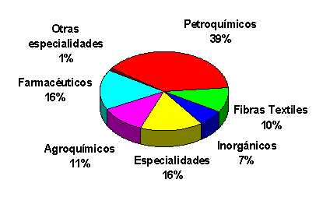
A nivel internacional la industria química se clasifica en los segmentos mostrados a continuación:
Los productos químicos inorgánicos, así como los productos orgánicos, entre los que se encuentran productos petroquímicos, resinas plásticas, resinas termo fijas, fibras artificiales y sintéticas, hules sintéticos y químicos, así como fertilizantes y plaguicidas, se agrupan en conjuntos de productos homogéneos, los cuales constituyen a la Industria Química y Petroquímica.
Esta industria es pieza fundamental para el desarrollo de numerosas cadenas productivas, sus productos están presentes en prácticamente todas las actividades de la vida económica; abastece a más de 40 ramas industriales y demanda bienes y servicios de más de 30 de ellas; está integrada hacia materias primas y es una industria altamente concentrada, las empresas que participan en ella son grandes y muy competitivas.
En la Industria Química se presenta, periódicamente, épocas de sobreoferta que ocasionan disminuciones significativas en los precios de sus productos; la integración hacia materias primas de los grandes competidores, así como su concentración, favorecen la manipulación de los precios en los mercados.
México, uno de los principales productores de petróleo, se encuentra en una región que se caracteriza por su alta demanda de petróleo y sus derivados. Los diversos tratados comerciales realizados con diferentes economías brindan a la industria oportunidades de exportación que pocos países tienen.
En México, la Industria Química está integrada por más de 350 empresas que operan más de 400 plantas productivas, ubicadas principalmente en los estados de Veracruz, Edo. de México, Distrito Federal, Nuevo León y Tamaulipas.
La Industria Petroquímica privada, así como la Industria Química extranjera establecida en México, están íntimamente vinculadas con PEMEX (Petróleos Mexicanos) como proveedoras de insumos y como clientes para sus productos.

4.1.2 RAMAS Y PRODUCTOS DE LA INDUSTRIA QUÍMICA

Los seres humanos tenemos necesidades como las de alimentarnos, vestirnos, así como de vivienda y salud Para cubrir estas necesidades nos hemos organizado en sociedades que trabajan para ello. Partimos de los recursos naturales, renovables y no renovables, que existen a nuestro alrededor, si hace falta, los transformamos en productos de mayor utilidad. En las sociedades modernas existen compañías e industrias que se dedican a la extracción y explotación de los recursos, a su transformación en artículos que puedan satisfacer nuestras necesidades y su comercialización.
Las industrias químicas se encargan de trasformar los recursos naturales en productos intermedios (necesarios para otras industrias) y para consumo. Se trata de una actividad económica muy importante y estratégica, ya que si las actividades de estas industrias se detuvieran, muchas otras empresas serian incapaces de operar y con ello, dejaríamos de recibir muchos de los satisfactores con que ahora contamos.
Actualmente vivimos en un “medio artificial”, producto de actividades humanas. Si examinamos lo que se encuentra a nuestro alrededor nos percatamos inmediatamente de que empleamos numerosos productos naturales y productos artificiales fabricados por el hombre.
Las industrias son de tipos muy diversos y se especializan en la transformación de cierto material de partida (materias primas) para la obtención o fabricación de objetos o productos útiles. Existen industrias dedicadas a la transformación de minerales en metales, de metales en productos metálicos (tornillos, tuercas, alambres, planchas, perfiles,…); productos metálicos en productos metálicos más elaborados (mesas, sillas escritorios, motores,…).
Otras industrias se dedican a la transformación de productos de la ganadería como carne y leche en otros como embutidos. Hay las que a partir de ciertas semillas obtienen aceites comestibles y luego los venden a otras que se dedican a producir alimentos industrializados. Existe la industria del petróleo, que proporciona la materia prima para la fabricación de combustibles e infinidad de productos petroquímicos como los hules y plásticos. Las industrias son parte fundamental de las actividades económicas de un país. En ellas se agrega valor a los materiales de partida conforme estos van sufriendo una mayor elaboración. Así las industrias contribuyen a la generación e incremento de la riqueza de un país.
En México, las actividades económicas se agrupan en tres grandes sectores:
* El sector “primario”: formado por la agricultura, la ganadería, la pesca, la minería y, en general, por las actividades para explotar directamente los recursos naturales.
* En el sector “secundario “se integran todas las industrias que trasforman las materias primas en productos intermedios y de consumo final.
* El sector terciario o de “servicios” está constituido por aquellas actividades que complementan a las anteriores y que se requiere para que funcione el sistema aunque por lo general no producen objetos tangibles o bienes. Entre ellos se encuentran el comercio, el transporte y los servicios financieros.
El buen funcionamiento económico de un país depende en gran medida de cómo se entrelazan los tres sectores mencionados.

Sector primario
Agricultura
Ganadería
Silvicultura
Casa y pesca
Minería
Sector secundario
Industrias de alimentos y bebidas
Industria textil
Industria del calzado y vestido
Industrias de derivados de la madera
Industrias químicas
Industrias de derivados de metales
Sector terciario
Construcción e instalaciones
Electricidad
Comercio
Transporte
Comunicaciones
Servicios financieros
Servicios profesionales
La industria manufacturera (sector secundario).
Las industrias manufactureras pueden dividirse en dos grandes grupos:
*Industrias de proceso químico. En ellas la producción está orientada a la obtención de un único producto, o bien de algunos subproductos o coproductos. Generalmente la producción es continua o sistemática el equipo es especializado para el producto que se desea fabricar. Ejemplo de ellas son las industrias de alimentos, bebidas, papel, vidrio, cemento y por supuesto las industrias típicamente químicas (petroquímica, fertilizantes, resinas, farmacéutica).
*Industrias de tipo mecánico. Los productos requieren de ensamblaje o montaje por lo que se puede obtener un producto con muchas variantes o productos diversos muy diferentes entre sí. Ejemplos de ellas son las industrias dedicadas a la fabricación de prendas de vestir, muebles, maquinaria, aparatos eléctricos y electrónicos, vehículos.

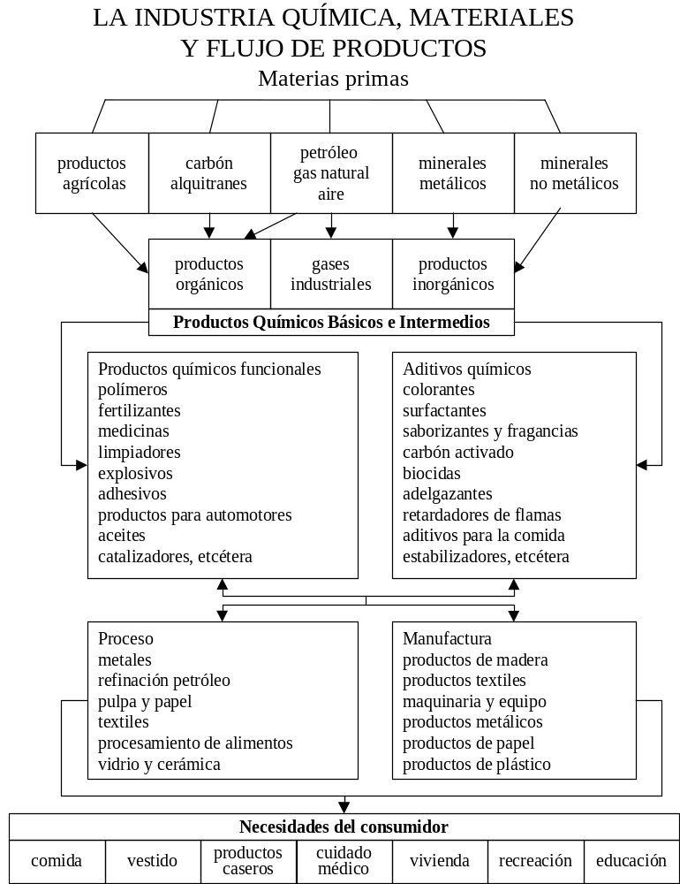

4.1.2.1 INDUSTRIA PETROQUÍMICA
PETROQUÍMICA
www.sener.gob.mx/webSener/portal/index.jsp?id=86

¿Qué hace?
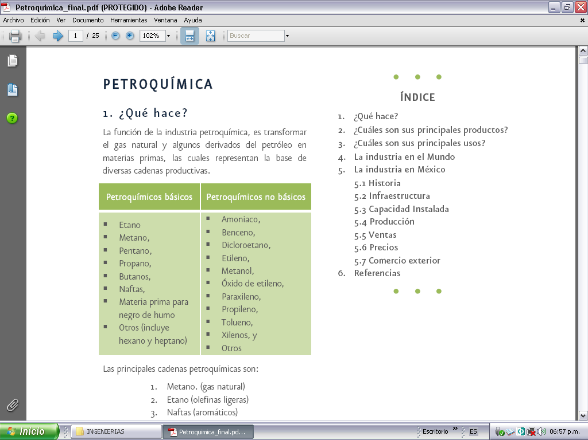
La función de la industria petroquímica, es transformar el gas natural y algunos derivados del petróleo en materias primas, las cuales representan la base de diversas cadenas productivas.

Las principales cadenas petroquímicas son:
1. Metano (gas natural)
2. Etano (olefinas ligeras)
3. Naftas (aromáticos)
La industria petroquímica es una plataforma fundamental para el crecimiento y desarrollo de importantes cadenas industriales como son la textil y del vestido; la automotriz y del transporte; la electrónica; la de construcción; la de los plásticos; la de los alimentos; la de los fertilizantes; la farmacéutica y la química, entre otras.
Dado el valor que tiene esta industria como primer eslabón de importantes cadenas productivas, es imprescindible que se fortalezca y pueda así abastecer oportunamente a la industria nacional con los insumos que ésta requiere:
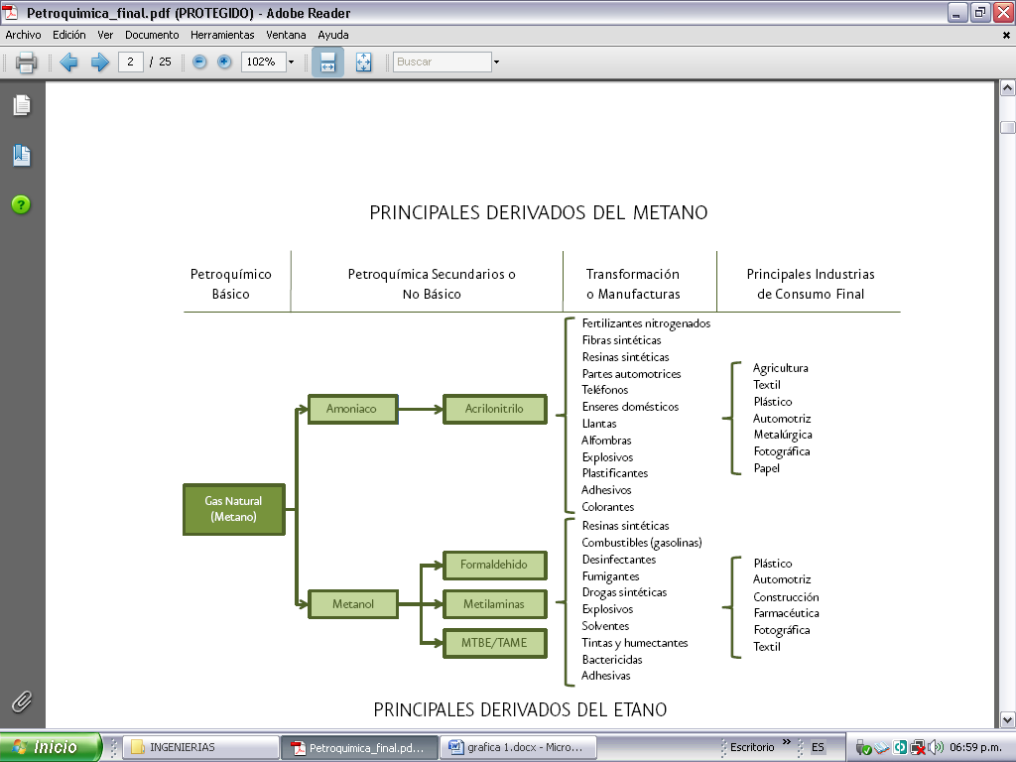

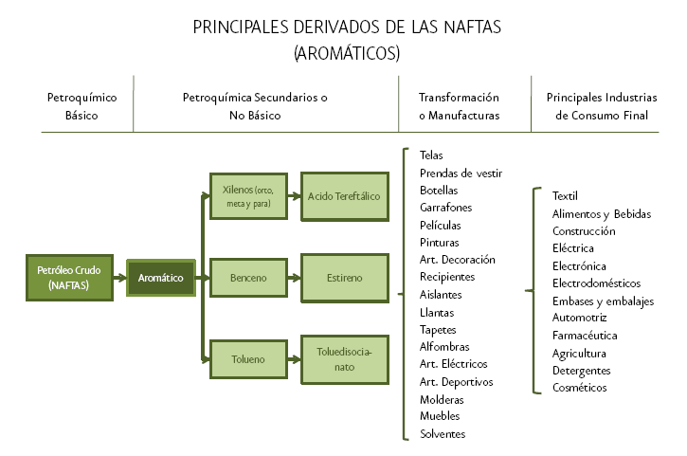

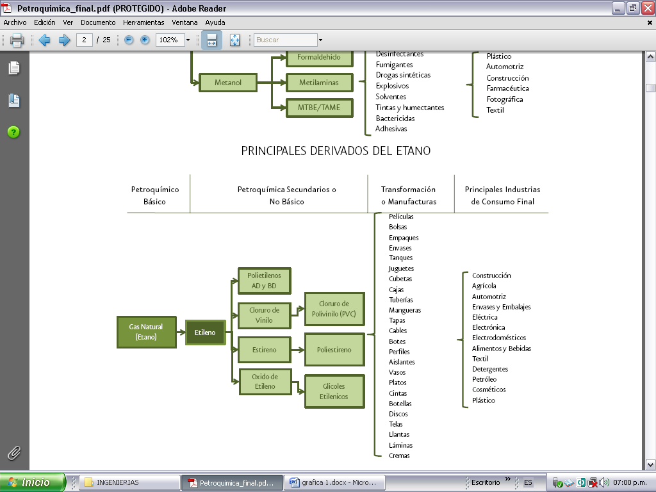

¿CUÁLES SON SUS PRINCIPALES PRODUCTOS?
Cuadro 1. Principales productos petroquímicos.
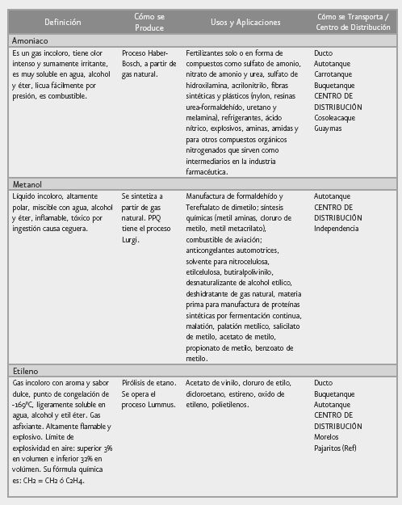
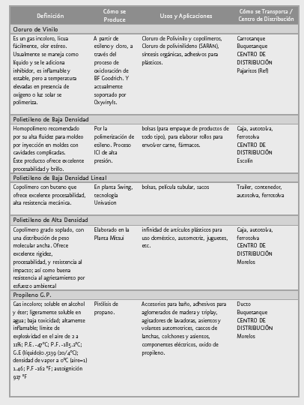
4.1.2.2 INDUSTRIA AGROQUÍMICA

AGROQUÍMICA
Austin, George T. Manual de los procesos químicos en la industria. Mc Graw-Hill. 1987. México. p.125
La agroquímica se define como parte de la química aplicada que trata de la utilización de productos químicos en la agricultura, como abonos, herbicidas, etc., y del uso industrial de materias orgánicas procedentes de explotaciones agrarias, como aceites, resinas, etc.
La agroquímica es la ciencia química que estudia las causas y efectos de las reacciones bioquímicas que afectan al crecimiento animal y vegetal.
En esta rama se incluyen tanto los diferentes abonos o fertilizantes como las sustancias fitosanitarias como herbicidas, insecticidas o fungicidas. También se incluyen en este apartado sustancias como las fitohormonas o reguladores de crecimiento. Actualmente se ve completado por la biotecnología (tecnología genética) que en algunos casos intenta conseguir especies más resistentes a las plaguicidas creando organismos modificados genéticamente.

Antecedentes históricos
Hace 150 años, una familia típica de granjeros era relativamente autosuficiente, producía su propio alimento, combustibles, animales, fertilizantes, herramientas, habitaciones y la mayor parte de su ropa esto en los Estados Unidos. El granjero moderno por lo general siembra una sola cosecha o cría un solo tipo de animales, logrando una operación altamente comercial. Los productos químicos para la agricultura (agroquímicos) son una de sus más importantes herramientas. La revolución mecánica en el campo comenzó en el siglo XIX, y la producción se incrementó cuando las áreas empleadas para mantener animales de granjas se pudieron transformar para otros propósitos. Las máquinas hicieron posible arar cien veces más por día el promedio cuando no se empleaba la mecanización. La investigación orientada a mejorar los métodos empleados en la agricultura se promovió intensamente al establecerse universidades en terrenos contratados por el gobierno y por grupos para perfeccionar la agricultura. Estos establecimientos aportaron nuevas ideas al granjero en una forma muy rápida, capacitándolo para aumentar su producción a mayor velocidad como resultado de innovaciones tales como arado en curvas de nivel, rotación científica de cultivos, altos niveles en el uso de fertilizantes y, más recientemente, el uso de pesticidas.
Un químico que destacó especialmente en esta labor era Justus Liebig. Analizando las cenizas de las plantas concluyó qué elementos eran necesarios para el crecimiento de éstas, aparte del dióxido de carbono absorbido del aire. Basado en estos datos elaboró el primer abono artificial aunque la primera receta no tenía mucho éxito. Sólo al descubrir que además de los elementos no volátiles había que incluir también el nitrógeno como elemento esencial se consiguió recuperar la producción agraria.
Un problema sin embargo era la obtención de compuestos nitrogenados ya que no existían procesos industriales de fijación de nitrógeno. En un primer momento se utilizó los yacimientos de nitratos recientemente encontrados en Chile y los depósitos de excrementos de aves, el guano, hallados en algunas islas del Océano Pacífico. A finales del siglo XIX se introdujo un método de obtención de ácido nítrico por la reacción de oxígeno con nitrógeno para dar óxidos nitrosos en un arco eléctrico. El método tenía como inconveniente un elevadísimo consumo energético.
Unos años más tarde Fritz Haber y Carl Bosch introdujo un método más económico fijando el nitrógeno en forma de amoníaco. Este proceso aún hoy en día está en uso.

4.1.2.3 INDUSTRIA ALIMENTARIA
INDUSTRIA ALIMENTARIA
Austin, George T. Manual de los procesos químicos en la industria. Mc Graw-Hill. 1987. México. Tomo II.p.523

La industria alimentaria es la parte de la industria encargada de la elaboración, transformación, preparación, conservación y envasado de los alimentos de consumo humano y animal. Las materias primas de esta industria se centran en los productos de origen vegetal (agricultura), animal (ganadería) y fúngico, principalmente.

Historia
A finales del siglo XVIII, la revolución agraria propició la desaparición de campos sin cultivar, amplió la rotación de cultivos en sustitución del ineficaz sistema de tres campos, favoreció la aplicación de métodos científicos en la agricultura y las grandes explotaciones superaron a los pequeños predios. El 60% de los ingresos se destinaban a la alimentación.
En el siglo XIX aumentó la producción industrial agrícola y la población se incrementó hasta 24 millones. Se comenzó a tener avances en la tecnología alimentaria tales como la pasteurización y el inicio de las técnicas de envasado en botes de vidrio, del enlatado y de la congelación. También se desarrollaron comercialmente las técnicas de conservación de alimentos, a medida que la situación sanitaria de la población mejoro y se elevó el nivel de vida.
La Armada Británica fue la primera en apreciar la utilidad de los alimentos conservados que representaban una buena alternativa para su dieta usual de carne salada y galletas duras durare la navegación. Sin embargo, fueron las exploraciones al Ártico, que despertaron mucho interés por parte del público, las que aumentaron la reputación de los alimentos enlatados como medio para disponer de una dieta sana.
El desarrollo de la industria enlatadora fue rápido en la segunda mitad del siglo XIX.
En 1874, A. K. Scriver de Baltimore inventó el autoclave a presión. Esto permitió reducir considerablemente los tiempos de calentamiento y de enfriamiento.
La bacteriología se aplicó directamente al enlatado de alimentos en 1895 cuando Prescott y Underwood realizaran investigaciones sobre la alteración de maíz americano enlatado, basándose en los estudios de Pasteur.

Procesos de fabricación
Los procesos de fabricación pueden clasificarse en seis diferentes:
1. Manipulación de alimentos.
2. Almacenamiento de alimentos y de materias primas.
3. Extracción de sus propiedades.
4. Elaboración de un producto final.
5. Conservación de los alimentos.
6. Envasado.

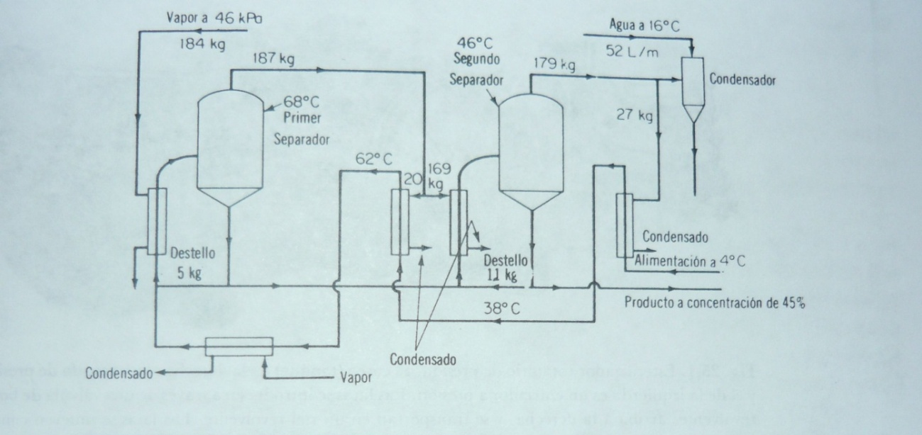
Un ejemplo de concentración por evaporación se presenta a continuación en el siguiente diagrama.

4.1.2.4 INDUSTRIA FARMACÉUTICA
http://www.insht.es/InshtWeb/Contenidos/Documentacion/TextosOnline/EnciclopediaOIT/tomo3/79.pdf

Hasta hace unos dos siglos, muchas personas morían o sufrían largos períodos en cama a causa de enfermedades que hoy se curan con facilidad gracias a la administración de nuevos medicamentos. La investigación y búsqueda de fármacos más eficaces es permanente.
La industria farmacéutica ha desempeñado a lo largo de la historia, uno de los roles fundamentales para mantener el equilibrio en términos de salud a nivel mundial. Su desarrollo, repercute en la prosperidad de economías enteras y, en más de un siglo de actividad se ha convertido en uno de los sectores más poderosos.
La búsqueda de medicamentos ha sido una preocupación constante de la humanidad desde la antigüedad más remota. En todas las épocas se han utilizado productos naturales, en especial jugos o sustancias extraídas de las plantas, a veces ligeramente modificados para eliminar posibles efectos nocivos.
La industria farmacéutica, es decir, la elaboración de medicamentos sintéticos en laboratorios, tiene una historia reciente (poco más de un siglo) y su espectacular desarrollo se debe a las aportaciones e investigaciones de la ciencia química.
Pero la industria farmacéutica actual sigue utilizando componentes naturales extraídos de las plantas (y de algunos animales), para elaborar los medicamentos.

Entorno del mercado farmacéutico en México
El mercado farmacéutico mexicano es actualmente el más grande de toda Latinoamérica. Representa aproximadamente el 2.7 por ciento del PIB de Manufactura y el 0.5 por ciento del PIB del país y además representa el noveno mercado farmacéutico a nivel mundial. El valor del mercado se encuentra en continuo crecimiento, mientras que economías del tamaño de Brasil y Argentina han tenido que contraer sus mercados debido a las condiciones económicas que presentan.
La industria farmacéutica mexicana se compone de dos grandes sectores, el farmoquímico y el farmacéutico. En el primero se obtienen los ingredientes activos, principios activos y aditivos a partir de la síntesis de las sustancias químicas con propiedades curativas. En el segundo se producen medicamentos en diferentes presentaciones. De los 389 establecimientos farmacéuticos que integran la industria farmacéutica, cerca de dos terceras partes producen medicamentos de uso humano; una quinta parte, productos auxiliares para la salud (PAPS) y en una mínima proporción elabora farmoquímicos.48 Una quinta parte de los laboratorios farmacéuticos corresponde a empresas transnacionales.

Perspectiva de la industria farmacéutica mexicana
El futuro de la industria farmacéutica mexicana es un tema de gran interés, en relación con su evolución reciente y sus tendencias. México es autosuficiente en la producción de las principales materias primas para la elaboración de los antibióticos, como la penicilina y las tetraciclinas. A su vez, la primera sirve para producir ampicilina amoxicilina, muy utilizados para combatir las infecciones más frecuentes. Sin embargo, las principales empresas productoras de antibióticos tienen una total o creciente participación extranjera.
Pero además de la producción de los fármacos por la llamada industria farmoquímica, se requiere su formulación en píldoras, cápsulas, ampolletas, jarabes, etcétera. De eso se encarga la llamada industria farmacéutica, y es la que vende el producto terminado.
En México, la industria farmoquímica, con capital nacional y productora de nuevos principios activos, casi ha desaparecido o nunca se desarrolló. En cambio, existe una importante industria farmacéutica controlada, en gran parte, por el capital extranjero. En otras palabras, la producción y venta de medicamentos ha seguido las líneas de otras industrias como la automotriz y la electrónica: se importan las materias primas o se compran de empresas bajo control extranjero. Se procesan, usando mano de obra barata, y finalmente se venden con un bajo nivel de retención del valor agregado.
Una consecuencia de la falta de investigación farmacéutica en países en desarrollo es la ausencia de estudios a profundidad para prevenir y curar enfermedades típicas de las poblaciones más pobres como la tuberculosis y el paludismo que, siendo endemias en aumento -por el empobrecimiento de grandes masas de la población-, son enfermedades poco estudiadas, pues se considera poco rentable elaborar nuevos productos para los habitantes con escasos recursos económicos.

Con el ascenso de las privatizaciones, el Estado mexicano se ha retirado de ese campo y el resultado final es el regreso de nuevas pandemias (enfermedades generalizadas) que se creían prácticamente controladas hace 20 años.
La salud es un bien intangible, cuyo valor es mucho más grande que su costo económico. Por ello, no debemos sujetarnos a los análisis simplistas de rentabilidad para prevenir y remediar las enfermedades más comunes. El riesgo de no hacerlo puede ser tan grande que haga palidecer las imágenes dramáticas de las pestes del pasado.

Por lo anterior, es necesario que pensemos de nuevo en el sano equilibrio que debe haber entre el mercado libre y la intervención estatal para lograr un objetivo común: garantizar un mínimo deseable de salud para nuestra población.
La industria farmacéutica es un sector empresarial dedicado a la fabricación, preparación y comercialización de productos químicos medicinales para el tratamiento y también la prevención de las enfermedades. Algunas empresas del sector fabrican productos químicos farmacéuticos a granel (producción primaria), y todas ellas los preparan para su uso médico mediante métodos conocidos colectivamente como producción secundaria. Entre los procesos de producción secundaria, altamente automatizados, se encuentran la fabricación de fármacos dosificados, como pastillas, capsulas sobres para administración oral, para inyección, óvulos y supositorios

La industria farmacéutica avanza impulsada por los descubrimientos científicos y por la experiencia toxicológica y clínica (véase la Figura 1). Existen diferencias fundamentales entre las grandes organizaciones dedicadas a un amplio espectro de actividades de descubrimiento y desarrollo de fármacos, fabricación y control de calidad, comercialización y ventas, y otras organizaciones más pequeñas que se centran en algún aspecto específico. Aunque la mayor parte de las compañías farmacéuticas multinacionales participan en todas esas actividades, suelen especializarse en algún aspecto en función de diversos factores del mercado nacional.
El descubrimiento y desarrollo de nuevos fármacos está en manos de organizaciones universitarias, públicas y privadas. En este sentido, la industria de la biotecnología se ha convertido en un sector fundamental de la investigación farmacéutica innovadora (Swarbick y Boylan 1996). A menudo se establecen acuerdos de colaboración entre organizaciones de investigación y grandes compañías farmacéuticas para explorar el potencial de nuevos principios activos.

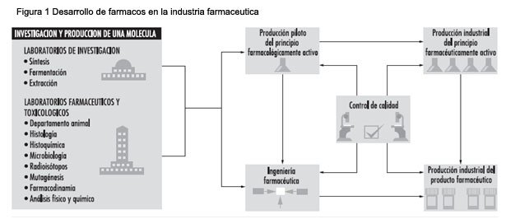

Sustancias relacionadas con los fármacos
Los principios farmacológicamente activos pueden clasificarse en dos grupos: productos naturales y fármacos sintéticos. Los primarios derivan de fuentes vegetales y animales, mientras que los segundos son producidos mediante técnicas microbiológicas y químicas. Los antibióticos, las hormonas esteroideas y peptídicas, las vitaminas, las enzimas, las prostaglandinas y las feromonas son productos naturales importantes. La investigación científica se centra cada vez más en los fármacos sintéticos debido a los últimos avances en biología molecular, bioquímica, farmacología e informática. La Tabla 1 recoge las principales clases de fármacos.
Durante la fabricación farmacéutica se combinan principios activos y materiales inertes para producir diferentes formas galénicas (p. ej., comprimidos, cápsulas, líquidos, polvos, cremas y pomadas) Los fármacos se pueden clasificar según su proceso de fabricación y los beneficios terapéuticos, y se administran por vías (p. ej., vía oral, inyección, vía dérmica) y a dosis prescritas estrictamente.

Los excipientes farmacéuticos (p. ej., aglutinantes, sustancias de carga, aromatizantes y diluyentes, conservantes y antioxidantes) se mezclan con los principios activos para dar a las formas galénicas las propiedades físicas y farmacológicas deseadas. Muchos excipientes farmacéuticos tienen un valor terapéutico bajo o nulo y son relativamente inocuos para los trabajadores durante el desarrollo y la fabricación del fármaco. Se trata de antioxidantes, conservantes, colorantes, aromatizantes y diluyentes, agentes emulsionantes y de suspensión, bases de pomadas, disolventes y excipientes farmacéuticos.

4.1.2.5 INDUSTRIA DE CELULOSA Y PAPEL

ESTRUCTURA DE LA MADERA
http://ambientis.org/hogar/pagina210.html

Las fibras vegetales requeridas para la producción de papel están compuestas por largas cadenas de un polímero natural, la celulosa, el cual está formado por la repetición sucesiva de una unidad individual de celobiosa, la cual a su vez está constituida por dos unidades de un polisacárido denominado glucosa. Así, la fórmula molecular de la celulosa se puede expresar como (C6H10O5)n, siendo n el número de unidades que forman la cadena (también se denomina grado de polimerización, GP). La mayoría de las fibras utilizadas en la fabricación de papel tienen un GP de entre 600 a 1500. Este tipo de fibras utilizables suelen presentar un diámetro de entre 10 y 40 μm, y su longitud se sitúa entre 0,5 y 30 mm.
Las fibras celulósicas se disponen en el interior de la madera unidas entre sí, ordenadamente, formando regiones cristalinas, y dichos aglomerados cristalinos se unen a su vez entre sí por medio de fibras sobresalientes, creando entonces zonas amorfas de unión y zonas cristalinas. Las propiedades que hacen de la fibra celulósica el material idóneo para la confección del papel son las siguientes:
*Gran resistencia mecánica a tensión
*Buena flexibilidad, natural y adquirida
*Resistencia a la deformación plástica
*Insolubilidad en agua de la fibra
*Hidrofilia
*Amplio rango de dimensiones
*Facilidad inherente a enlazarse
*Facilidad para absorber aditivos modificantes
*Estable químicamente
*Relativamente incolora

En la estructura de la madera también aparecen otro tipo de fibras con base de polisacáridos, denominadas hemicelulosa; sus longitudes son menores, y las unidades de que están formados son diferentes: glucosa, manosa, galactosa, xylosa y arabinosa, dependiendo de la planta considerada.

Tanto las fibras de celulosa como las de hemicelulosa están unidas entre sí por una sustancia polimérica de estructura amorfa denominada lignina, la cual actúa como cemento de unión de las mencionadas fibras, dando consistencia y rigidez a la planta. La lignina se sitúa formando una capa externa alrededor de las fibras, y dicha capa externa se une a la existente en las demás fibras por medio de enlaces covalentes y de puente de hidrógeno. La estructura química de la lignina es extremadamente complicada, pero se basa en la unión tridimensional de unidades de fenilpropano, cuyos sustituyentes varían en función de la planta considerada.

Las uniones entre los monómeros han de ser quebradas para poder separar las fibras celulósicas necesarias en la obtención de la pulpa.
Además de los anteriores componentes, existen en las maderas pequeñas cantidades de otros materiales de diferente naturaleza, los cuales son fácilmente extraídos durante el procesado de la pasta de papel: terpenos, resinas, fenoles ácidos grasos,... Su porcentaje varía de unas maderas a otras (entre 2 y 8%), pero en cualquier caso no representan ningún problema en el proceso de fabricación.

La Figura 3.1 muestra un esquema aproximado de la composición química de la madera.

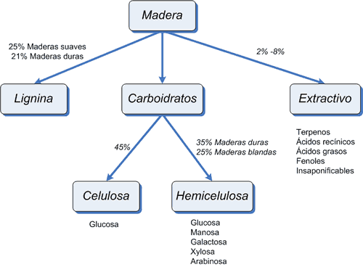
Composición química de la madera

Fabricación de papel
Una vez obtenida la pulpa de papel en condiciones adecuadas para la confección del tipo de papel deseado, sólo la etapa de fabricación del papel en sí misma, que consiste en conseguir que a partir de una pulpa, que es una suspensión acuosa de fibras (provenientes de madera virgen o de reciclado) se consolide como laminas de papel, de unas dimensiones estipuladas y de una resistencia mecánica predefinida, medida en términos de resistencia al rasgado, al doblado, al rozamiento, etc.
Esta operación se lleva a cabo en continuo, mediante una máquina que se alimenta de pulpa y de los aditivos correspondientes, y produce rollos de papel de las características deseadas.
Cada tipo de papel se fabrica en un tipo de máquina diferente, por ejemplo, las máquinas de papel tipo sanitario (pañuelos de papel, papel higiénico,..) es muy diferente de las máquinas que fabrican papel de periódico, ya que los procesos de producción están optimizados para cada tipo. Hay muchas variables a considerar: composición de la materia prima (mezcla de pulpas químicas, mecánicas, recicladas, aditivos, pigmentos,...), tamaño de la máquina requerido (ancho de papel, velocidad), tipo de equipamiento de producción y nivel de automatización.
Todas las máquinas de papel y cartón están basadas en procesos básicos similares. Hay siete secciones diferenciadas: cabeza de máquina, sección de mallas (sección húmeda), sección de prensado, sección de secado, estucado, calandrado y encolado.
El proceso de producción se lleva a cabo en continuo. Primero se bombean las materias primas, es decir, las fibras y los aditivos químicos (y 99% de agua) a la cabeza de máquina, la cual alimenta continuamente la sección de mallas, que es una cinta larga y elástica (de hasta 35 m de longitud) y cuyo ancho es el de la máquina. En esta sección, el agua que acompaña a la pulpa comienza a escurrirse por los huecos de la maya, arrastrando consigo las fibras más finas (éstas serán reaprovechadas más tarde). En esta sección se pierde un alto porcentaje del agua que contiene la pulpa. Cuando la pulpa llega al final de la cinta de mallas, se ha convertido en una hoja de papel, pero aún muy húmeda y de muy baja resistencia.
A continuación se pasa a la sección de prensado, que está formada por una serie de cilindros pesados a través de los cuales pasa el papel húmedo. En ellos, la humedad es escurrida y retirada por succión. A continuación, el papel pasa a la sección de secado. En ella, existen un gran número de cilindros desecadores, calentados por vapor a una temperatura ligeramente superior al os 100ºC. La hoja de papel pasa a través de estos cilindros hasta que el papel se seque completamente. En la parte final del banco de cilindros se encuentra la sección de calandrado, que consiste mejorar el acabado del papel mejorando la lisura de la superficie y haciendo el papel más brillante. El tratamiento se efectúa en la satinadora, máquina compuesta por cilindros de hierro colado con la superficie dura y brillante y cilindros con fibra con la superficie elástica y compresible.
La siguiente sección es el estucado, que es una operación donde se modifican las características del papel permitiendo mejorar los resultados de la impresión y alcanzando un mayor grado de blancura. El proceso consiste en aplicar sobre una de las caras del papel una capa de adhesivos y pigmentos que forman una película de barniz (el estuco) que da al papel gran finura y uniformidad.
Para aumentar la resistencia mecánica del papel se puede aplicar un encolado en masa, que consiste en aplicar a la hoja de papel una capa encolante formada principalmente por determinados tipos de almidones.
Una vez listas las bobinas de papel, se envían a las diferentes fábricas de productos de papel, para su conversión en los distintos productos: cartón, papel de impresión, papel sanitario, etc.
Las actuales limitaciones medioambientales, debidas a la mayor conciencia ecológica social, han provocado la disminución del consumo de los recursos naturales para su utilización industrial, y el subsector de la pulpa y el papel no es una excepción, pues constituye un claro ejemplo de esta tendencia, como muestra su evolución hacia el uso de materias primas fibrosas recicladas y/o alternativas, hacia un menor consumo de agua y hacia la disminución de la calidad del agua de alimentación a la planta.

4.1.2.6 INDUSTRIA DE LOS DETERGENTES

DETERGENTES
www.ciencianet.com/detergente.html
Los detergentes son una mezcla de muchas sustancias. El componente activo de un detergente es similar al de un jabón, su molécula tienen una larga cadena lipófila y una terminación hidrófila. Suele ser un producto sintético normalmente derivado del petróleo.

Al igual que los detergentes, los jabones químicamente son una sal alcalina de un ácido graso de cadena larga:
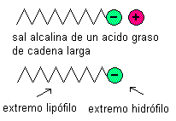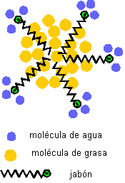
Una de las razones por las que los detergentes han desplazado a los jabones es que se comportan mejor que estos en aguas duras.
Componentes de un detergente

Agente tensoactivo o "surfactante". Son moléculas que constan de dos partes: una parte orgánica, soluble en los aceites e hidrófóba, y otra polar e hidrófíla, es decir, con carga eléctrica, que es soluble en agua. En una mezcla de agua y grasa forman pequeñas burbujas, llamadas micelas, con la parte hidrófoba en el interior, que se rellena de grasa, y la parte hidrófila en el exterior. Estas micelas permiten la disolución de las grasas en el agua.

La parte hidrófoba de los tensoactivos está formada por una cadena no ramificada con un número par de átomos de carbono. Aunque las cadenas ramificadas son más hidrófobas su uso se ha limitado porque no son biodegradables y, por tanto, permanecen mucho tiempo en el medio ambiente, contaminándolo. Separa la suciedad de los tejidos e impide que esta se deposite de nuevo.

Aniónicos: Un tensoactivo es de tipo aniónico si la carga eléctrica presente en el grupo hidrófilo es negativa. Hay casos de tensoactivos, por ejemplo ácidos carboxílicos, que a bajo pH no presentan carga eléctrica neta, pero que a pH más elevados son aniónicos.
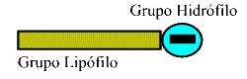
Catiónicos: Un tensoactivo catiónico se caracteriza por poseer una carga eléctrica neta positiva en su parte hidrófila. Las sustancias que a pH altos no presentan carga neta pero a pH menores son catiónicas también se incluyen en este grupo, como es el caso de las alquil aminas. Tienen propiedades desinfectantes, aunque su capacidad de lavado no es tan eficiente.
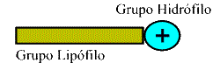
No-Iónicos : Este tipo de sustancias son moléculas tensoactivas que no poseen carga eléctrica neta.
Una característica común en muchos de ellos es la etoxilación (o polietoxilación) Como consecuencia, muchos tensioactivos no iónicos podrían ser clasificados como éteres o alcoholes. Empleados con frecuencia para vajillas, no forman mucha espuma.
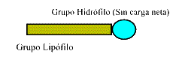
Anfotéricos: Las sustancias clasificadas como anfóteras tienen la particularidad de que la carga eléctrica de la parte hidrofílica cambia en función del pH del medio. Los tensoactivos que son anfóteros poseen una carga positiva en ambientes fuertemente ácidos, presentan carga negativa en ambientes fuertemente básicos, y en medios neutros tienen forma intermedia híbrida, utilizados en champús y cremas para usar sobre la piel.
A la luz de esta definición, el número de verdaderas sustancias anfóteras usadas en cosmética es bastante pequeño.

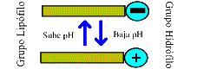
Polifosfatos: ablandan el agua y permiten lavar en aguas duras.
Silicatos: ablandan el agua, dificultan la oxidación de sustancias como el acero inoxidable o el aluminio.
Carbonatos: ablandan el agua.
Perboratos: blanquea manchas obstinadas.

Agentes auxiliares
Sulfato de sodio: evita que el polvo se apelmace facilitando su manejo.
Sustancias fluorescentes: absorben luz ultravioleta y emiten luz visible azul. Contrarresta la tendencia natural de la ropa a ponerse amarilla.
Enzimas: rompen las moléculas de proteína, eliminando manchas de restos orgánicos como leche, sangre, etc.
Carboximetilcelulosa : es absorbida por los tejidos e impide, por repulsión eléctrica, que el polvo se adhiera a los mismos.
La industria de los detergentes en México cuenta con varios productores de diferentes tipos de detergente, entre las que podemos citar a: Fabrica de jabón La Corona, Quimpro Monterrey, Comercial Sanitaria, Todo limpio de Toluca, Henkel Mexico, Saniklin Mexico, Grupo Galm, Colgate Palmolive, Procter & Gamble, etc.

4.1.2.7 INDUSTRIA DE LOS COSMÉTICOS

HISTORIA
http://www.quiminet.com.mx/pr1/Materias%2Bprimas%2Bpara%2Bcosm%E9ticos.htm#m-noticia
La palabra cosméticos proviene de la palabra griega Kosmeen o Kosmetikes, que significa habilidoso al adornar ò arte para adornar. El origen de los cosméticos se remonta muchos siglos antes de Jesucristo, las antiguas civilizaciones como: los chinos, indios, egipcios, ellos inventaron las primeras mezclas de cosmética.
Se dice que los egipcios tenían predilección por los perfumes fuertes, y tenían interés por la coloración entre otros, a los egipcios les gustaba mucho el color caoba y estos colores fueron extraídos de la hoja de un árbol llamado Henna.
Los egipcios diluían polvo de malaquita para pintarse ojeras por que los protegía de los rayos del sol, en las tumbas se han encontrado junto a las momias, vasijas y pinceles así como Col pulverizado o hecho masa producto que se usa en la cosmética. Tenían un gusto inevitable por la belleza estética ya que cubrían con arcilla el cabello y lo enrollaban con palillos dejándolos secar al sol y luego lo quebraban para que quedara el cabello en forma ondulada. La reina Cleopatra que era muy hábil en la cosmética. Ya que mezclaba aceites con sangre de vaca o alheña, eso le daba colores rojizos a su cabello, y también maquillaje.
La llegada de los griegos aportó más descubrimientos, se dice que los griegos tenían mitos en adoración al cuerpo y a la mujer, también en Grecia había muchos gimnasios, en Grecia surge el culto a la diosa de la belleza llamada Afrodita, la cual obtiene los elementos más hermosos de la naturaleza, como el mar, el cielo, la primavera, simboliza la institución de la fecundidad, reproducción y deseo por eso se le llama la Diosa del Amor. Afrodita: fue símbolo de la hermosura, Afrodita inspiró a poetas y artistas.
En Atenas surgió la primera sala de belleza los jóvenes griegos se iniciaban en el arte de peinar, se marchaban a Roma para servir a los patricios, ellos realizaban baños a vapor, masajes manicure, pedicura, se cuidaban el cabello, también se hacían depilaciones, a los griegos les gustaba teñirse el pelo de rubio, en las excavaciones se han encontrado turbantes, peines, utensilios cosméticos. La mujer griega fue la primera en usar mascarilla de arcilla para refinarse el cutis. Los hebreos se distinguieron por los bálsamos y perfumes de alta calidad los usaban las mujeres griegas, romanas, egipcias, a las personas que se dedicaban a estos servicios se les dio el nombre de cosmetas.

Productos
FRAGANCIAS: Perfumes, extractos, aguas de perfumes, lociones, aguas de colonias, guas de tocador.
ARTICULOS DE TOCADOR: Desodorantes, cremas y espuma de afeitar, talcos, jabones de tocador, depilatorios, perfumes.
CREMAS: Cremas para manos y cuerpo, productos para el sol.
MAQUILLAJES: Bases, maquillajes fluidos semisólidos, sombras, máscaras para pestañas, delineadores, esmaltes, quitaesmaltes, endurecedores, extractos.
CAPILARES: jabones Champús, enjuagues y acondicionadores, tratamientos intensivos, tinturas y oxidantes, permanentes, fijadores.
NIÑOS Y BEBES: Colonias, aceites, talcos, champús, cremas, pastas dentales, aguas de perfumes, lociones.
HIGIENE ORAL: Cremas dentales, cepillos dentales, enjuagues bucales, hilos o cintas dentales.
HIGIENE DESCARTABLE: Pañales, descartables, protección femenina y toallitas humedecidas.
HOJAS Y SISTEMAS DE AFEITAR: Máquinas de afeitar, hojas, cartuchos.
La industria cosmética en México cuenta con grandes compañías fabricantes de cosméticos, en donde se cuenta con un excelente control de calidad, para analizar la materia prima, para el producto en proceso de elaboración y para el producto terminado, así como para empaque y embalaje. Estas compañías la mayoría están ubicadas en México D.F., pero también puedes encontrar en Ciba Morelos, Querétaro y Puebla. Compañías que aparte de ser muy importantes, obtienen ganancias millonarias
Entre las principales compañías productoras de cosméticos tenemos a:
Gillette, Kimberly Clark, Procter&Gamble, Johnson&Johnson, Colgate Palmolive, Unilever. Johnson & Johnson, L´oréal. Unilever; Procter&Gamble; Avon, Revlon, L´Oréal; Compañía Americana de Lápices, Mary Kay Cosméticos; Natura Cosméticos, solo por mencionar algunas.

4.1.2.8 INDUSTRIA DE LOS FERTILIZANTES

ANTECEDENTES
www.scribd.com/doc/8555747/Evolucion-de-La-Industria-de-Fertilizantes
La Industria Mexicana de Fertilizantes pasó a manos del estado a través de FERTIMEX hacia fines de los sesenta, con el objeto de impulsar la producción, comercialización distribución y abastecimiento a los productores agrícolas, estableciendo una política de precios oficiales únicos a nivel Nacional, buscando incentivar el uso de los Fertilizantes. Durante 1991 y 1992 se realizó la privatización de FERTIMEX. Las diversas unidades industriales que conformaban su estructura fueron adquiridas por grupos de inversionistas nacionales y extranjeros, las cuales se encuentran ahora operando en un mercado libre y donde cada empresa toma sus propias decisiones en materia de comercialización.

Producción Nacional
A partir de la privatización de FERTIMEX la Producción Nacional de Fertilizantes se concentró en productos nitrogenados que incluyen principalmente la Urea, Sulfato de Amonio y Nitrato de Amonio; productos Fosfatados que incluyen el Superfosfato de Calcio Simple, Superfosfato de Calcio Triple y Fosfato Diámonico (DAP).
La Producción Nacional de Fertilizantes se incrementó en 85% del año de 1980 a 1995. El Fertilizante Nitrogenado de mayor producción en 1995 fue la Urea, representando el 35% del total de la producción total, mientras que el fosfato diámonico representó el 13%.
Con el cierre parcial de las plantas productoras de fertilizantes de urea y nitrato de amonio en el año de 1997, la producción de estos productos en el 2000 disminuyó un 46% con respecto a 1995.
Mientras que con los problemas de producción de la planta de fertinal, principal productor de fertilizantes fosfatados, a principios de 2000, y su cierre definitivo en el presente año, la producción de estos insumos se redujo en un 52% en el mismo periodo.
Los fertilizantes de potasio utilizados en México son de importación y se concentran en cultivos altamente redituables como las Hortícolas, Florícolas y Frutícolas.
Mientras que la producción de Complejos NPK incluyen principalmente el 17-17-17, 20-10-20, 20-10-10 y el 18-12-06.
Tabla 1
PRODUCCION NACIONAL DE FERTILIZANTES
(MILES DE TONELADAS METRICAS)
FERTILIZANTE/AÑO | 1980 | 1985 | 1990 | 1995 | 2000
UREA | 401 | 1367 | 1415 | 1508 | 0
SULFATO DE AMONIO | 1069 | 1614 | 1596 | 1108 | 1446
NITRATO DE AMONIO | 117 | 111 | 276 | 432 | 89
AMONÍACO ANHIDRO |  | 312 | 268 | 201 | 225
FOSFATO DIAMONICO | 111 | 91 | 684 | 549 | 290
SUPERFOSFATO TRIPLE | 115 | 253 | 235 | 281 | 85
SUPERFOSFATO SIMPLE | 275 | 314 | 176 | 117 | 75
COMPLEJOS NPK | 251 | 310 | 175 | 143 | 190
TOTAL | 2,339 | 4,372 | 4,807 | 4,339 | 2,400
FUENTE: FERTIMEX, FABRICANTES DE FERTILIZANTES.
Consumo Nacional Aparente (CNA).
El Consumo Nacional Aparente de Fertilizantes en el país sufrió un incremento del 37% en el año de 2000, con respecto a 1980. A partir de la privatización de FERTIMEX, el consumo de Fertilizantes en 1992 disminuyó considerablemente, sin embargo en los años de 1993 y 1994 el consumo de estos insumos se elevó debido al crecimiento de las importaciones.
Los Fertilizantes más utilizados fueron la Urea y el Sulfato de Amonio, representando el 68% del consumo total de Fertilizantes en el año 2000.

Tabla 2
CONSUMO NACIONAL APARENTE DE FERTILIZANTES EN MEXICO
(MILES DE TONELADAS METRICAS)
FERTILIZANTE/AÑO | 1980 | 1985 | 1990 | 1995 | 2000
UREA | 643 | 1397 | 946 | 1275 | 1235
SULFATO DE AMONIO | 1069 | 1595 | 1699 | 1235 | 1435
NITRATO DE AMONIO | 168 | 170 | 281 | 244 | 111
AMONÍACO ANHIDRO |  |  |  | 346 | 225
FOSFATO DIAMONICO | 295 | 276 | 232 | 361 | 235
FOSFATO MONOAMÓNICO |  |  |  | 38 | 106
SUPERFOSFATO TRIPLE | 109 | 382 | 235 | 315 | 85
SUPERFOSFATO SIMPLE | 275 | 314 | 235 | 155 | 75
CLORURO DE POTASIO |  |  | 76 | 96 | 182
SULFATO DE POTASIO | 19 | 22 | 10 | 24 | 24
COMPLEJOS NPK | 287 | 311 | 159 | 470 | 190
TOTAL | 2,865 | 4,467 | 3,873 | 3,813 | 3,925
FUENTE: FERTIMEX, COMISION NACIONAL DE PETROLEO, GAS Y PETROQUIMICA, FABRICANTES DE FERTILIZANTES.
Actividad de Aprendizaje
Resolver el siguiente cuestionario con la información de la anterior lectura
1. ¿La industria de los fertilizantes pertenece o perteneció al estado mexicano? Explique su respuesta.
2. En la actualidad la capacidad instalada para fabricar fertilizantes nitrogenados y fosfatados ¿Es suficiente para cubrir las necesidades de nuestro País?
3. Después de la privatización de la industria mexicana que fertilizantes nitrogenados y fosfatados son los que se producen principalmente.
4. Del análisis de los datos de producción de fertilizantes en México mostrados en la tabla 1, ¿se puede decir que la industria está teniendo un desarrollo adecuado? Argumenta tu respuesta.
5. Con base a los datos de la tabla 2 sobre el consumo nacional aparente, (CNA) ¿cuál es el fertilizante de mayor consumo y cuál el de menor?
6. De manera global, ¿Qué opinas de la industria nacional de fertilizantes?
7. Si tuvieras el poder económico y político que modificaciones harías a la industria de los fertilizantes.

4.2 LA INDUSTRIA DE LOS ALIMENTOS

4.2.1 INTRODUCCION

ALIMENTACIÓN Y NUTRICIÓN

Navarro Cruz, Addi Rhode,(2008), Antología del Curso de nutrición, BUAP, Puebla, Pue.

Conviene distinguir entre alimentación y nutrición. Se llama alimentación al acto de proporcionar al cuerpo alimentos e ingerirlos. Es un proceso consciente y voluntario, y por lo tanto está en nuestras manos modificarlo. La calidad de la alimentación depende principalmente de factores económicos y culturales.
Se entiende por nutrición el conjunto de procesos fisiológicos por los cuales el organismo recibe, transforma y utiliza las sustancias químicas contenidas en los alimentos. Es un proceso involuntario e inconsciente que depende de procesos corporales como la digestión, la absorción y el transporte de los nutrientes de los alimentos hasta los tejidos.
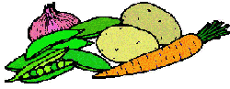
El estado de salud de una persona depende de la calidad de la nutrición de las células que constituyen sus tejidos. Puesto que es bastante difícil actuar voluntariamente en los procesos de nutrición, si queremos mejorar nuestro estado nutricional sólo podemos hacerlo mejorando nuestros hábitos alimenticios.

Para llevar a cabo todos los procesos que nos permiten estar vivos, el organismo humano necesita un suministro continuo de materiales que debemos ingerir: los nutrientes. El número de nutrientes que el ser humano puede utilizar es limitado. Sólo existen unas pocas sustancias, en comparación con la gran cantidad de compuestos existentes, que nos sirven como combustible o para incorporar a nuestras propias estructuras.
Sin embargo, estos nutrientes no se ingieren directamente, sino que forman parte de los alimentos. Las múltiples combinaciones en que la naturaleza ofrece los diferentes nutrientes nos dan una amplia variedad de alimentos que el ser humano puede consumir. Se puede hacer una primera distinción entre los componentes de cualquier alimento en base a las cantidades en que están presentes: los llamados macronutrientes (macro = grande), que son los que ocupan la mayor proporción de los alimentos, y los llamados micronutrientes (micro = pequeño), que sólo están presentes en pequeñísimas proporciones.
Los macronutrientes son las famosas proteínas, glúcidos (o hidratos de carbono) y lípidos (o grasas). También se podría incluir a la fibra y al agua, que están presentes en cantidades considerables en la mayoría de los alimentos, pero como no aportan calorías no suelen considerarse nutrientes.
Entre los micronutrientes se encuentran las vitaminas y los minerales. Son imprescindibles para el mantenimiento de la vida, a pesar de que las cantidades que necesitamos se miden en milésimas, o incluso millonésimas de gramo (elementos traza u oligoelementos).
Otra clasificación es la de los nutrientes en cuanto a la función que realizan en el metabolismo. Un primer grupo lo forman aquellos compuestos que se usan normalmente como combustible celular. Se les llama nutrientes energéticos y prácticamente coinciden con el grupo de los macronutrientes. De ellos se obtiene energía al oxidarlos (quemarlos) en el interior de las células con el oxígeno que transporta la sangre. La mayor parte de los nutrientes que ingerimos se utiliza con estos fines.
Un segundo grupo está formado por los nutrientes, que utilizamos para construir y regenerar nuestro propio cuerpo. Estos son los llamados nutrientes plásticos y pertenecen, la mayor parte, al grupo de las proteínas, aunque también se utilizan pequeñas cantidades de otros tipos de nutrientes.
Un tercer grupo se compone de todos aquellos nutrientes cuya función es facilitar y controlar las funciones bioquímicas que tienen lugar en el interior de los seres vivos. Este grupo está constituido por las vitaminas y los minerales, de los que se dice que tienen funciones de regulación.
Por último, habría que considerar al agua que actúa como disolvente de otras sustancias, participa en las reacciones químicas más vitales y, además, es el medio de eliminación de los productos de desecho del organismo.
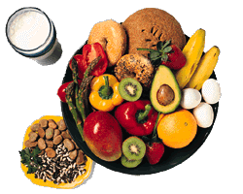

La industria alimentaría constituye la mayor actividad industrial en nuestro país, obtiene selecciona, procesa, transporta y distribuye nuestros alimentos, es la generadora de un gran número de trabajos para los: agricultores, ganaderos, pescadores y un gran número de personas que colaboran en esta actividad.
Componentes de la industria alimentaría. Se divide en 4 sectores
1.- producción de materia primas
2.- selección y clasificación de los mejores alimentos
3.- manufactura que convierte a la materia prima en alimentos
4.- Distribución de los alimentos
El ritmo de vida actual, la incorporación de la mujer al trabajo y la preocupación por alimentarnos de forma sana han influido en los últimos años de forma directa en nuestros hábitos alimentarios y en el tiempo que se dedica a los hogares a cocinar. Actualmente, el consumidor demanda alimentos en los que tiempo de cocinado o preparación sea lo menor posible. La evolución de los hábitos se ve reflejada también en los envases, los cuales ya no son meros continentes de alimentos, sino elementos activos en la conservación. Para ello, se desarrollan continuos estudios y diseños con el fin de mantener los alimentos frescos durante más tiempo y a su vez resultar atractivos.

Métodos de conservación de los alimentos
Comer alimentos frescos es lo mejor para una alimentación equilibrada y saludable, pero también existen algunos métodos para conservan los alimentos por más tiempo, evitando la proliferación de gérmenes. Si llevas a cabo estos procedimientos aumentarás el nivel de calidad de tu alimentación, y no necesitarás recurrir a los alimentos precocidos o prehechos, que contienen muchos conservantes artificiales.

4.2.2 INDUSTRIALIZACIÓN DE LOS ALIMENTOS

1.- Deshidratación
2.- Reducción de temperatura
A). Refrigeración
B). Congelación
3.- Método de conservación por calor (Tratamiento térmico)
A).- Pasteurización
B).- Enlatado

4.2.2.1 DESHIDRATACIÓN

MÉTODO DE CONSERVACIÓN POR DESHIDRATACIÓN
López Alonso R. Torres Zapata T.,(2005) Método de conservación por deshidratación. Procesos Químicos de CARTIF

La deshidratación de los alimentos fue uno de los primeros métodos que utilizaron nuestros antepasados. Lo empleaban los incas, quienes colocaban alimentos bajo los rayos directos de su dios, el Sol. Durante la Edad Media, los frutos secos, como los orejones de chabacano y melocotón, las ciruelas, uvas pasas e higos desecados formaban parte de la cocina tradicional de las familias de numerosos países. En la época prehispánica se hacían trueques de diferentes granos y semillas en las plazas de las comunidades, y desde entonces hasta nuestros días se ha ampliado la oferta de alimentos deshidratados que podemos disfrutar y adquirir en tianguis, mercados y tiendas.
La deshidratación consiste en eliminar la mayor cantidad posible de agua del alimento seleccionado bajo condiciones controladas de temperatura, humedad, velocidad y circulación del aire, con lo que se obtiene un producto pequeño, liviano, de buen sabor y olor, resistente, de fácil transportación y con menor riesgo de crecimiento y desarrollo microbiano.
Este es uno de los métodos más antiguos utilizado por el ser humano para preservar los alimentos. El método se basa en el hecho de que los microorganismos que contaminan los alimentos no pueden crecer en los alimentos secos. Carnes, frutas, vegetales, etc., eran colocados a la luz solar para que se les evaporara el agua que tenían; de esta manera, se lograba a que durara mucho más tiempo que si se mantuvieran sin ese tratamiento.
Copiando un proceso normal de la naturaleza, por miles de años el hombre ha utilizado el secado como medio de conservar sus alimentos. Hoy, ha mejorando ciertas características de cómo se opera, se utilizan varios procesos como métodos de conservación de alimentos mediante secado y es el sistema más ampliamente usado. Vale la pena anotar que evaporación y desecación son términos que probablemente denoten la misma acción. El significado del término deshidratación se considera como secado artificial en la industria alimenticia.

Algunos datos técnicos
Los alimentos secos y deshidratados son más concentrados que cualquier otra forma de productos alimenticios preservados. Los requerimientos de almacenamiento tanto de alimentos secos como ingredientes deshidratados son mínimos y los costos de distribución son reducidos.
Los productos alimenticios pueden ser secados en aire, vapor sobrecalentado, en vacío, en gas inerte y por la aplicación directa de calor. Generalmente se utiliza el aire como medio secador, debido a su abundancia, su conveniencia y a que puede ser controlado el sobrecalentamiento del alimento. El aire es usado para conducir el calor al alimento y para acarrear el vapor húmedo que libera éste.
Se usan muchos tipos de secadores en la deshidratación de alimentos, la selección de un tipo en particular es guiada por la naturaleza del producto a secar, la forma que se desea para el producto terminado, la economía y las condiciones de operación. Así tenemos que los secadores de tambor son más apropiados para secar leche, ciertos jugos, hortalizas arándanos y plátanos; las cámaras de secado al vacío son más frecuentemente utilizadas para alimentos muy delicados; el secado al vacío continuo está siendo utilizado para frutas y hortalizas; para las hortalizas también se utiliza el secador de banda atmosférico; para la carne se utiliza secador congelado; secadores rotarios son para algunos productos de carne ?generalmente no se utilizan para productos alimenticios? los secadores de cabina o compartimiento son usados regularmente para frutas y hortalizas; los hornos secadores son para manzanas y algunas hortalizas y por último el secador de túnel que también se utilizan para frutas y hortalizas.
La deshidratación es una operación en la cual tiene lugar la transferencia de calor y la transferencia de masa. El calor es transferido al agua en el producto y el agua es evaporada. Para esta operación existen dos clases de secadores, uno es ellos son los secadores adiabáticos, en los cuales el calor es llevado dentro del secador por un gas caliente. El gas aplica el calor al agua del alimento y lleva hacia fuera el vapor de agua producido. El gas caliente puede ser producto de combustión o aire calentado.
El otro, es la transferencia de calor a través de una superficie sólida, donde el calor es transferido al producto a través de una placa metálica. Generalmente, el producto es puesto en un vacío y el vapor de agua es secado por medio de una bomba de vacío. En algunos casos, el producto es expuesto al aire y el vapor de agua es eliminado por el aire circulante. Es posible suministrar el calor por métodos de calentamiento infrarrojo, dieléctrico y de microonda.

Otras características
En la actualidad, un alimento o ingrediente deshidratado puede competir en precio, en sabor, olor y apariencia con el producto fresco o con los procesados por otros medios. Se puede reconstituir fácilmente, retiene los valores nutritivos y tiene buena estabilidad de almacenamiento.
En el secado, un alimento pierde su contenido de humedad, lo cual da como resultado una concentración de nutrientes en la masa restante. Las proteínas, grasa y carbohidratos están presentes en mayor cantidad, por unidad de peso en los alimentos secados, en relación con el producto fresco.
Las unidades de deshidratación continua al vacío han sido desarrolladas mejorando grandemente la calidad de las frutas secadas, especialmente los productos pulverizados, tales como los purés y los jugos. Este equipo ha venido siendo usado con éxito en la producción de cristales de polvo de fruta.
Así mismo, para algunos productos de hortaliza en polvo se vienen utilizando con mucho éxito secadores de tambor y secadores al vacío. El producto que sigue encabezando el grupo son las papas otros productos le siguen en importancia como la cebolla, ajo, apio, perejil y el tomate. Todos estos productos se venden solos en mezclas para dar sabor a platos procesados, sopas y muchos van a la fabricación de productos enlatados.

Ingredientes más usados
La leche y los derivados lácteos son tal vez uno de los ingredientes menos mencionados a la hora de referirnos a los productos en polvo. Para mantener el costo lo más bajo posible, el queso en polvo comúnmente usado en este tipo de alimentos suele contener suero, sólidos de la leche, aceite vegetal hidrogenado o maltodextrina para sustituir parcialmente los sólidos de queso. En la industria del helado los ingredientes lácteos en polvo tienen una contribución muy destacada. El tomate en polvo, para aplicar por atomización y las hojuelas de tomate, ofrecen una forma conveniente ya que cuentan con bajo contenido de humedad normalmente, por debajo del 4% y llega hasta el 7% una forma extraordinaria de incorporar un ingrediente siempre disponible con suave sabor de tomate, un color agradable en mezclas sazonadoras o como parte de formulaciones para salsas, sopas y bebidas. Una tecnología que ya es tradicional es aplicada a los conocidos tomates sun-drying, esto tienen entre 12 a 24% de contenido de humedad. Una vez hidratados no dejan nada que desear a los tomates más frescos y maduros. Generalmente el secado de este tomate se efectúa en bandejas que son expuestas al sol por una semana.
Entre los ingredientes en polvo más usados está el ajo. Cada diente es cortado y se procede al secado donde queda con un contenido de humedad de 6.8%. El proceso de deshidratación se efectúa en banda transportadora continua que lleva el producto por varias etapas con temperaturas variadas, la circulación de aire y los tiempos de proceso, dependen de la variedad del ajo y del uso que se le dará. Después de la deshidratación, el ajo tajado es molido y separado por tamaños de partículas, que van desde ajo en polvo, granulado, hojuelas, o ajo tajado. El producto aglomerado en polvo también se encuentra disponible en el mercado, así mismo, cada tamaño de partícula es cuidadosamente seleccionada. Una porción pequeña de agente anti quebradura, como es el calcio estearato, le es aplicado para que el polvo fluya fácilmente.

Tipos de deshidratación de alimentos
Natural. Consiste en colocar los alimentos en recipientes o charolas con amplia superficie de evaporación. Esta técnica requiere condiciones climatológicas óptimas, por lo que sólo puede llevarse a cabo en regiones muy favorecidas por el clima, ya que es necesario un gran espacio al aire libre y se puede ver afectada por elementos como el polvo, la lluvia y plagas.
Artificial. Es una de las técnicas más utilizadas en nuestros días; los alimentos se colocan en secadores mecánicos (hay de diferentes tipos) a base de aire caliente, como hornos de gas, de microondas y liofilización que controlan las condiciones climáticas y sanitarias, por lo que se obtienen productos de buena calidad, higiénicos y libres de sustancias tóxicas. Entre estos equipos o cámaras los hay de diversas formas:
- Secador de tambor
- Cámaras de secado
- Secador continúo al vacío
- Secador de bandas continuas
- Liofilizador
- Por aspersión
- Secador de cabina
- Horno
- Secador de túnel

Existe una gran variedad de alimentos deshidratados, como frutas, verduras, carnes (bacalao, machaca), cereales (arroz, avena, centeno, cebada, maíz, trigo), leguminosas (frijol, haba, lenteja, garbanzo, soya, alubias), especias (ajo, cebolla, albahaca, anís, eneldo, entre otras), salsa, leche, moles, sopas, huevo, yogurt y café, entre muchos más.

Ventajas de los alimentos deshidratados
- Son más pequeños y pesan menos que en su estado natural.
- Requieren mínimo espacio para transportarlos y almacenarlos.
- Abaratan los costos de transporte y de espacios en almacenes.
- Conservan gran parte de su sabor, color, sabor, consistencia y aspecto durante largos periodos.
- Sólo requieren refrigeración a partir de que se hidratan para su consumo.
- Tiempo prolongado de conservación.
- Están disponibles en cualquier temporada.
- Son una buena opción para personas muy ocupadas.
- Ideales como tentempié, en casos de desastre, excursiones o montañismo.
- Durante el proceso de deshidratación sólo tienen una pérdida mínima de sustancias nutritivas.

Alimentos deshidratados
Los alimentos son perecederos y su descomposición puede verse favorecida por diferentes factores, entre los cuales se encuentra la acción de mohos, levaduras, bacterias y enzimas. Asimismo, cuando se exponen al aire libre y a temperaturas elevadas se acelera su proceso de descomposición, cambian de color, aspecto, olor y sabor, lo cual puede resultar perjudicial para la salud. A esto se debe que desde tiempos remotos el hombre se haya preocupado por mantener los alimentos en buen estado, preservarlos y poder disponer de ellos en cualquier temporada del año, sobre todo en épocas de carestía. Para ello se han desarrollado diferentes técnicas de conservación.

4.2.2.2 REDUCCIÓN DE TEMPERATURA:

CONSERVACIÓN DE ALIMENTOS POR TRATAMIENTO TÉRMICO

CONGELACIÓN
Brennan, J.G., J.R. Butters, N.D: Cowell y A.E.V. Lilly. 1980. Las Operaciones De La Ingeniería De Los Alimentos. Ed. Acribia. Zaragoza, España.

Introducción
Aunque el hombre prehistórico almacenaba la carne en cuevas de hielo, la industria de congelados tiene un origen más reciente que la de envasado. El proceso de congelación fue utilizado comercialmente por primera vez en 1842, pero la conservación de alimentos a gran escala por congelación comenzó a finales del siglo XIX con la aparición de la refrigeración mecánica.
Los métodos industriales de conservación de alimentos hacen uso de altas y bajas temperaturas, desecación, productos químicos, presiones osmóticas altas, fermentación, salazón, ahumados y modernamente las radiaciones ionizantes; pero la congelación como método de conservación representa para muchos alimentos el mejor medio a largo plazo, pues, asocia los efectos favorables de las bajas temperaturas y los de la transformación del agua en hielo. En el interior de los alimentos, retrasa las actividades metabólicas y la velocidad de la mayoría de las reacciones químicas. La transición agua-hielo fija la estructura del tejido y aísla el agua bajo la forma de cristales de hielo, agua que por lo tanto no está disponible ni como disolvente, ni como reactivo. Por lo tanto, en la conservación por congelación; el crecimiento microbiano se retrasa.
Actualmente ninguna otra forma de conservación de alimentos puede proporcionar el mismo grado de comodidad que la congelación. La congelación correctamente lograda conserva los alimentos sin producir cambios radicales en su tamaño, forma, textura, color y sabor. Por lo tanto, el numero casi sin limite de productos, muchos de ellos congelados en los mismos recipientes en que serán servidos, y de los que se elaboran grandes cantidades, representan una revolución importante en la industria alimentaria.

Agua
El agua representa el constituyente más abundante en la mayor parte de los alimentos e influye en la apariencia, textura y sabor de los mismos realizando un gran numero de funciones importantes en su preparación.
Varios métodos de preservación de los alimentos se fundan, parcialmente en algunas propiedades del agua o bien en el descenso de su contenido en el alimento.

Estructura
Una molécula de agua es eléctricamente neutra. Sin embargo, la distribución de las cargas en la molécula es tal que se hace un lado {el lado del oxígeno} ligeramente más negativo y el lado donde se localizan los dos hidrógenos ligeramente más positivas. La atracción entre un polo positivo de una molécula de agua y un polo negativo de otra, conduce a la asociación de moléculas de agua a través de un tipo de enlace llamado “puente de hidrógeno”
Cada molécula de agua tiene el potencial de unirse mediante el puente de hidrógeno con cuatro moléculas de agua adyacentes, la capacidad del agua para formar puentes de hidrógeno le proporciona muchas de sus propiedades especiales. El agua puede existir en tres estados dependiendo del grado en que las moléculas están enlazadas por puentes de hidrógeno.
Es importante conocer la estructura del agua debido a que la congelación del alimento se basa en este principio, teniendo en cuenta además que la introducción en el agua de distintas especies químicas en solución (sal, azúcar, minerales, proteínas, etc.) o suspensión coloidal (lípidos) crean propiedades coligativas que dependen del número de moléculas presentes por ejemplo: La sal y el azúcar, dos ingredientes comunes en la preparación de los alimentos, disminuyen su punto de congelación.

Disposición del agua en los alimentos.
El agua como se mencionó anteriormente constituye una de las principales partes de muchos alimentos. Parte de esta agua se separa fácilmente de otros constituyentes presentes, como sucede cuando las frutas y verduras frescas son rebanadas. Sin embargo, parte del agua se separa con dificultad. A la primera se le conoce como agua libre y a la última como agua ligada.

El agua libre se puede clasificar en:
*Agua superficial: Agua sostenida por el alimento pero sin atracción, es decir; el agua se encuentra libre pero incapaz de fluir debido a que está atrapada en los espacios formados por los elementos estructurales de los tejidos.
*Agua de hinchamiento: Tiene una interacción bastante débil
*Agua condensada en capilares: Esta unida un poco más al alimento pues se encuentra inmovilizada en los espacios capilares.

El agua ligada se puede clasificar en:
*Agua absorbida físicamente: El agua se encuentra interaccionando con otras moléculas, mediante fuerzas tales como puentes de hidrogeno, fuerzas de Van der Waals, etc .
*Agua unida químicamente: Como su nombre lo dice está formando moléculas hidratadas.

Es importante mencionar que el agua ligada no actúa como disolvente para constituyentes tales como las sales, azúcares y ácidos, puede congelarse solo a temperaturas muy bajas, en contraste con el agua libre que se comporta como agua pura.

Actividad de agua.
El sistema mas fácil para tener una medida de la mayor o menor disponibilidad del agua en los diversos alimentos es la actividad de agua aw. La aw determina el mínimo de agua disponible para el crecimiento microbiano.
aw = P/Po = HR/100
P = Presión parcial del agua en el alimento.
Po = Presion parcial del vapor del agua pura a la misma temperatura.
HR = Humedad relativa en equilibrio.
El estado estándar escogido es el agua pura cuya actividad se fija, como norma, igual a la unidad; con lo que la actividad de agua de una solución o de un alimento siempre es inferior.
La actividad de agua es alta en las frutas, verduras y carnes debido a la gran humedad y a las bajas concentraciones de solutos. Las bacterias, levaduras y hongos crecen y se multiplican fácilmente con altas aw por lo tanto estos alimentos son susceptibles a la descomposición por los microorganismos. La disminución de la humedad en los tejidos mediante la deshidratación o el congelamiento son efectivos, debido principalmente a que disminuyen la actividad del agua lo suficiente, de tal forma que ya no pueden sostener el crecimiento de los microorganismos que causan la descomposición del alimento.

Etapas de formación de cristales.
Ya conociendo las características del agua ahora se estudiarán los pasos en la formación de cristales de hielo en un alimento al ser congelado.
Formación de núcleos o nucleación:
En esta etapa comienza a descender la temperatura a niveles inferiores al punto de fusión, formándose pequeños núcleos que sirven como gérmenes al crecimiento cristalino. Aunque el agua pura presenta una nucleación homogénea en los alimentos siempre se llega a un tipo de nucleación heterogénea. Debido a los diversos componentes de cada alimento.
Formación de cristales:
Para la formación de cristales se deben tener en cuenta las siguientes consideraciones:
* A temperatura baja la nucleación es rápida por lo tanto los cristales son pequeños.
* A temperatura próxima al punto de fusión, la nucleación es lenta y por lo tanto los cristales son grandes.
* La nucleación resulta favorecida por la presencia de cristales de diversas sales insolubles o de partículas sólidas de diversas clases. Esto se ve claramente explicado en el diagrama eutéctico .

Diagrama de fase para congelación de soluciones acuosas
Todos los alimentos se congelan debajo de 0°C y el aumento en la concentración de la solución hace que el punto de congelación disminuya, esto quiere decir que a mayor concentración, el punto de congelación baja sólo hasta un punto denominado Eutéctico; después de esto, si se continua concentrando la solución se logra que se revierta el proceso.
Esto es muy importante en congelación, debido a que el punto eutéctico marca el final de la concentración de una salmuera, usada muy comúnmente en este proceso. El proceso de congelación inicial origina cristales de hielo puro, o casi puro y la concentración de la solución aumenta. Cuando la sustancia en solución en la fase líquida alcanza el punto de saturación, se produce una cristalización simultánea de hielo y de la sustancia en cuestión. A esta se le llama mezcla eutéctica.

Factores que influyen en la velocidad de congelación de un alimento.
Los componentes de los alimentos tienen diferentes propiedades de conductividad térmica. Cuando mayor sea la conductividad mayor será la velocidad de congelación. La conductividad térmica del hielo es mucho mayor que la del agua y la conductividad térmica de un alimento aumenta rápidamente mientras pasa del estado normal al estado congelado. Por lo tanto se pueden hacer deducciones con respecto a la composición de un producto alimenticio y la velocidad de su congelación bajo condiciones de control:
- Las velocidades de enfriamiento y congelación no son constantes durante los procesos por que el agua se esta convirtiendo en hielo y la conductividad térmica está fluctuando.
- Es de esperarse que las diferencias en la estructura física de los alimentos influyan en la velocidad de congelación.
- Los sistemas estructurales, como son las piezas de congelación conducen el calor a diferentes velocidades, determinadas por la dirección en que se establece el contacto con la superficie refrigerada, es decir, en sentido paralelo o perpendicular a las capas de grasa y a la dirección en que se orientan las fibras del musculo.
Por último se tienen las siguientes generalizaciones que serán aplicables a cualquier diseño de sistema:
- Cuanto mayor sea la diferencia de temperatura entre el alimento y el refrigerante, mayor será la velocidad de congelación.
- Cuanto mas delgado sea el alimento o el envase del alimento mayor será la velocidad de congelación.
- Cuanto mayor sea la velocidad del aire refrigerado a del refrigerante circulante, mayor será la velocidad de congelación.
- Cuanto mas íntimo sea el contacto entre el alimento y el medio de enfriamiento mayor será la velocidad de congelación.

Selección de la temperatura final y daños debido a la descongelación intermitente.
Al considerar todos los factores entre ellos los cambios texturales, las reacciones química, enzimática y no enzimática. Los cambios microbiológicos, y los costos, se llega a la conclusión de que los alimentos que deben de congelarse hasta alcanzar una temperatura interna de -18 °C como mínimo y ser conservados a esta temperatura durante todo el tiempo de su transporte y almacenamiento congelado.
La selección -18°C como la temperatura máxima recomendada para la congelación y el almacenamiento se basa en datos cuantiosos y representa una transacción entre las consideraciones de calidad y las de costo. Puesto que algunos organismos generadores de la descomposición pueden crecer en la proximidad de -7°C, la selección de una temperatura de -18°C proporciona un margen razonable de seguridad contra estos y un margen aún mayor contra los patógenos, y, de hecho los alimentos congelados han gozado de una excelente reputación de sanidad a través de los años.
Respecto a los tipos de daño que pueden ocurrir en los alimentos durante la congelación lenta también ocurren durante la descongelación lenta y nada es más perjudicial a la calidad de los alimentos congelados que la congelación y la descongelación repartidos durante el almacenamiento.
Una desviación de solo 3°C en cualquier sentido de la temperatura -18°C del almacenamiento congelado puede causar daños en muchos alimentos. Arriba -12°C , la descongelación intensifica el efecto de concentración. Al recongelarse, el agua derretida de pequeños cristales de hielo tiende a bañar los cristales no derretidos, aumenta así su tamaño.
Los alimentos congelados que se descongelan para su uso final también están expuestos a perdidas de calidad, especialmente si la descongelación es lenta. Ya que las bacterias sobreviven al proceso de congelación, cuando el tiempo es largo y la temperatura del producto va subiendo, hay demasiada oportunidad para la multiplicación bacteriana.

Métodos de congelación.
Para que los alimentos conserven su calidad en el almacenamiento congelado, tienen que estar completamente congelados. Un núcleo sin congelar o una zona parcialmente congelada sufrirá deterioros en su textura, color, sabor y otras propiedades. Además del posible crecimiento de microorganismos psicrofílicos y de la mayor actividad de las enzimas cuando queda algo de agua libre por lo tanto los métodos modernos de congelación tienen que ser correctamente empleados.
Todos los métodos modernos de congelación y todos los aparatos de congelación son diseñados a fin de lograr la congelación rápidamente ya que la calidad que resulta puede justificar el costo.

1) Congelación por aire.
  - Túneles de congelación.
Velocidad de congelación: 3cm/hr
Circula aire a contracorriente a T = -20 a -45°C
V = 50 Km / h
Los productos avanzan sobre una banda transportadora o sobre carros.
Sin embargo, existe un problema: Siempre que se colocan alimentos no envueltos en una zona fría, tienen tendencia a perder humedad, ya sea durante o después de la congelación. En un congelador de corrientes intensas de aire, esto puede tener dos consecuencias: se escarchan los serpentines y placas de refrigeración, que luego tienen que ser descongelados a fin de mantener la eficiencia de los intercambiadores de calor; y se reseca la superficie del alimento, produciéndose el defecto común de la quemadura de congelador, que resulta en la mala apariencia de la superficie del alimento, la perdida de nutrientes, y otros defectos en los alimentos envasados. Para reducir las quemaduras se emplea una técnica que consiste en humedecer las unidades de alimento no envasado, en la zona de enfriamiento preliminar, de manera que se forme una capa delgada de hielo o escarcha alrededor de cada pieza o partícula de alimento. Las partículas escarchadas se trasladan luego a la zona mas fría para su congelación rápida final.
Esta escarcha se sublima ligeramente, pero aún así protege el alimento de la quemadura del congelador. Los problemas relacionados con la quemadura del congelador y los serpentines escarchados disminuyen marcadamente, por supuesto, cuando se congelan alimentos envasados. Ejemplo: Papas frita.

1.2 Lecho “Fluidazado”
Se utiliza banda transportadora de malla de alambre y se hace pasar aire de abajo hacia arriba. Esta técnica comunica a los alimentos en forma de partículas un leve movimiento vibratorio que acelera la velocidad de congelación.
Velocidad del aire = 6Km/h
Ejem: Chicharos, fresa, camarones.
Ventaja: No se pega el producto uno con otro.

2) Congelación por contacto indirecto.
El producto se congela por contacto con una superficie metálica mantenida fría por circulación de un fluido refrigerante (salmuera, amoniaco, etc.)
  - Congelador de Placas.
El producto a congelar se comprime entre 2 placas de metal, se emplean especialmente para la congelación de carne y pescado.

3) Congelación por contacto directo con un fluido refrigerante.
El fluido tiene que ser no toxico
Inodoro
Insípido
Con baja penetración en el alimento.
No debe reaccionar con el alimento
3.1 El alimento se congela en un baño líquido frío, que esta refrigerado por contacto indirecto con un fluido refrigerante, tal como el amoniaco o freón.
Se utilizan salmueras de 23% de Cloruro de Sodio
Soluciones acuosas de Cloruro de Calcio, Glicerol, Propilenglicol, etc.
Usos: Principalmente congelación de Sardina.
3.2 Actualmente se emplea nitrógeno líquido, debido a que congela el alimento por contacto directo con el líquido, evaporándose inmediatamente. Las ventajas de este método incluyen las siguientes: Hay contacto íntimo entre el alimento o paquete y el refrigerante y por lo tanto se reduce la resistencia a la transmisión de calor. Esto es especialmente importante en el caso de unidades de alimento en forma irregular que deseamos congelar muy rápidamente como por ejemplo: Los camarones y champiñones sueltos.

Cambios en los alimentos durante su almacenamiento o congelación.
1) Físicos
2) Químicos
3) Enzimáticos
4) Microbiológicos

1) Físicos.
1.1) Deshidratación: Es una desecación del alimento, trae como consecuencia la desnaturalización de proteínas y una perdida de dureza, además rancidez de grasas en el alimento.
La cristalización extracelular que aumenta la concentración local en solutos, provoca, por osmosis; una deshidratación progresiva de las células.
Se puede prevenir: Con el Glaseado, también el embalaje, siempre que sea impermeable al vapor de agua y se adhiera al producto.
1.2) Pérdida de rigidez: Se manifiesta por la destrucción de la estructura celular por los cristales de hielo. Los alimentos sólidos de tejidos vivos, como carne, pescado, frutas y hortalizas tienen una estructura celular de paredes y membranas delicadas. Dentro de y entre las células hay agua. Cuando el agua se congela, rápidamente forma cristales de hielo diminutos; cuando se congela mas lentamente, forma grandes cristales de hielo y racimos de cristales. Los grandes cristales de hielo que se forman dentro de o entre las células pueden causar la ruptura física y la separación de células en grado mucho mayor que los cristales de hielo mas pequeños.
La turgencia, el despegamiento de tejidos y la exudación que se observa en numerosos alimentos al descongelar, es la causa principal del ablandamiento de los tejidos vegetales y animales. Se puede prevenir: Evitando la formación de cristales de hielo grandes.
1.3) Precipitación de coloides Hidrofílicos: Sucede que cuando hay la remoción de una cantidad de agua de hidratación, hay acercamiento de cadenas y la rehidratación no se puede llevar a cabo, con esto, el alimento toma una consistencia granulosa. Las suspensiones coloidales tienen un equilibrio delicado por lo que se refiere a la concentración de sus aniones y cationes. Algunos de estos iones son necesarios a fin de mantener los coloides en suspensión. Se puede prevenir: Adicionando sal al 5%, Azúcar del 5 al 10%, Glicerina al 30%.
1.4) Desnaturalización: Ocurre en las proteínas, hay rompimientos de células por formación de hielo y esto se manifiesta en alimentos con alto contenido proteico. Ejemplo: en el pescado y la carne se manifiesta porque aumenta la dureza. Se puede prevenir; Agregando agentes crio protectores que penetran en las células (glicerol, sorbitol, monosacáridos, sales, etc.) reducen concretamente la desnaturalización de las proteínas de la leche, yema de huevo y músculos de pescado. De igual forma si la fuerte concentración de solutos no se precipita sino que permanece en una solución concentrada puede desnaturalizar las proteínas.
1.5) Si los solutos se precipitan o se separan de la solución por cristalización como hacen las cantidades excesivas de lactosa durante la congelación del helado, pueden dar a los alimentos una textura arenosa.
1.6) Los gases en solución también se concentran cuando el agua se separa por congelación. Esto puede causar la super saturación de los gases y, por último, su expulsión de la solución. La cerveza y los refrescos congelados producen este efecto.

2) Químicos
2.1) Decoloración: Algunos alimentos cambian de color.
El antraceno es un pigmento de los crustáceos, se oxida y toma un color amarillo. La clorofila (verde) cambia a Feofitina (café).
3) Enzimáticos
3.1) Reacciones enzimáticas: La expulsión de una parte del contenido celular, produce el efecto de poner en contacto enzimas y sus sustratos, especialmente polifenol oxidasas y polifenoles situados normalmente en compartimientos celulares separados; Esto motiva en los tejidos no escaldados, una aceleración del pardeamiento enzimático durante la descongelación o incluso durante el almacenamiento. Se puede prevenir: Con la adicción de ácido ascórbico, o azúcar que permite inhibir este pardeamiento antes y después de la congelación, otra opción es escaldar algunos de los productos.

4) Microbiológicos
Desde el punto de vista microbiológico, el almacenamiento a -18°C protege los alimentos previniendo el crecimiento de organismos patógenos, generadores de la descomposición. Una desviación en cualquier sentido de la temperatura de almacenamiento congelado puede causar daños en muchos alimentos. Por ello el riesgo y extremo cuidado que se debe tener en el almacenamiento y transporte. El código AFDOUS otorga leyes en las que se asegura que todos los alimentos congelados sean almacenados, transportados y expuestos para su venta a una temperatura no mayor de -18°C

4.2.2.3 REFRIGERACION
Introducción.
El almacenamiento en frío se cuenta entre los métodos más antiguos de conservación de alimentos en climas helados, pero no fue hasta 1824 cuando Carnot, descubrió su ciclo de calor ideal llamado el ciclo de Carnot, cubriendo la expansión y compresión de los gases. En 1834 Perkins inventó el sistema de refrigeración por compresión. En 1875, Linde introdujo el sistema de refrigeración a base de amoniaco. La aceptación de estos productos aumentó rápidamente a medida que se hicieron más comunes los refrigeradores. Hoy en día la refrigeración influye notablemente en las prácticas agrícolas y comerciales. La refrigeración ha hecho que los precios sean uniformes durante todo el año con el uso de atmosferas controladas y modificadas y sobre todo que se tenga la disponibilidad de esos productos.

Definición
La refrigeración es la disminución de la temperatura de un alimento, sin llegar al punto de congelación para evitar crecimiento bacteriano y retardar el metabolismo. Alrededor del 85% de los alimentos que se conservan son refrigerados en alguna etapa de su procesamiento, 10% son enlatados, 3% congelados y el resto son deshidratados o tratados con sustancias químicas.
Se refrigeran: Carnes, pescados, mariscos, aves, lácteos, productos curados y embutidos, huevos, frutas y verduras frescas.

Diferencia entre la refrigeración y la congelación.
Los refrigeradores comerciales y domésticos mantienen una temperatura entre 2 y 5°C, para un almacenamiento congelado satisfactorio se requiere una temperatura de -15°C o aun más baja. En el almacenamiento refrigerado, los alimentos perecederos se conservan generalmente durante días o semanas, según el caso. El almacenamiento congelado, los conserva durante meses y años.

Efectos de la refrigeración.
La refrigeración de los productos perecederos comienza en el momento de la cosecha o el sacrificio y se mantiene durante el transporte, la conservación en bodegas, la venta y el almacenamiento anterior a su consumo.

Disminución en el crecimiento de microbios
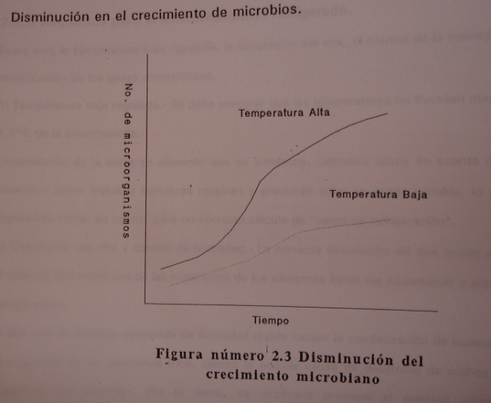
1) Hay una prolongación de la fase de incubación.
2) Menor velocidad de la fase de crecimiento
Con la refrigeración se prolonga la vida útil del alimento, que es el tiempo para llegar a 100 X 10⁶ microbios por gramo.
Las bacterias deteriorativas principalmente pueden ser psicrófilas y algunas levaduras y hongos.
El enfriamiento se emplea a fin de controlar la velocidad de algunas reacciones químicas y enzimáticas, además de las velocidades de crecimiento y metabolismo de los microorganismos.

Requisitos para el almacenamiento refrigerado.
Estos son; la temperatura baja regulada, la circulación del aire, el control de la humedad y la modificación de los gases atmosféricos.
* Temperatura baja regulada: Se debe procurar que las temperaturas no fluctúen más de ±1.2°C de la seleccionada.
Dependiendo de la clase de alimento que se almacena, debemos tomar en cuenta que los alimentos como frutas y hortalizas respiran y producen calor en grado variable, lo que es importante tomar en cuenta para un correcto cálculo de “carga de refrigeración”.
* Circulación del aire y control de humedad: La correcta circulación del aire ayuda a alejar el calor de la proximidad de las superficies de los alimentos hacia los serpentines y placas de refrigeración. El aire con un elevado contenido de humedad puede causar la condensación de humedad en la superficie de los alimentos fríos, siendo la posible causa de desarrollo de mohos en la superficie del alimento. Por lo tanto, es necesario proteger el material alimenticio controlando la humedad atmosférica y un empacado apropiado del alimento.
*Modificación de los gases atmosféricos: Es un acondicionamiento que van a tener los alimentos para ser consumidos o procesados, en su máxima calidad.
Se tiene 2 tipos:
- Atmosferas controladas (CAP).
En ésta hay sólo una atmósfera, se usa cuando se tiene materia prima en exceso: retardando o acelerando el proceso de maduración eliminando oxígeno, agregando óxido de etileno, etc.
- Sistema de atmósfera modificada (MAP).
En ésta hay más de un compuesto modificado.
Por ejemplo: CO₂ – N₂
Oxido de Etileno –O₂

Tratamiento térmico
El uso de los diversos tratamientos térmicos, junto con otras tecnologías como la refrigeración, facilita la existencia de productos sanos de larga vida comercial. El calor inactiva o destruye a los patógenos. Por ello, conviene saber usarlo adecuadamente. Una mala aplicación en el ámbito doméstico o en el industrial puede provocar efectos contrarios a los deseados. La aplicación de calor a los alimentos se remonta a los tiempos en que el ser humano descubrió cómo hacer fuego y observó empíricamente los beneficios que esta práctica aportaba. Actualmente, el térmico es uno de los tratamientos que hacen posible la existencia de productos sanos de larga vida comercial. El tratamiento térmico permite que las conservas se puedan almacenar el producto a temperatura ambiente garantizando su seguridad. Asimismo, el uso de los diversos tratamientos térmicos, junto con otras tecnologías como la refrigeración, facilita el comercio de productos alimenticios entre distintos países, incluso cuando están geográficamente muy alejados:
- Pasteurización
El proceso de pasteurización recibe su nombre de Louis Pasteur, un químico microbiólogo Francés, que descubrió que los organismos que causan la descomposición pueden ser desactivados en el vino aplicando calor a temperaturas por debajo de su punto de ebullición. En realidad, solo necesitó calentar el vino a 55 °C por unos pocos minutos para matar los microorganismos que causaban que el vino se arruinara. El proceso se aplicó posteriormente a la cerveza y la leche (y muchos otros productos) y sigue siendo una de las operaciones más importantes que se realizan en las instalaciones de procesamiento de alimentos, lácteos y bebidas, es un tratamiento relativamente suave (T ≤ 100ª C) que se utiliza para prolongar la vida útil de los alimentos durante varios días, como en el caso de la leche o incluso meses (fruta embotellada). Este método, que conserva los alimentos por inactivación de sus encimas y por destrucción de sus microorganismos sensibles a las altas temperaturas (bacterias no esporuladas, como levaduras o mohos), provoca cambios mínimos tanto en el valor nutritivo como en las características organolépticas del alimento.
La intensidad del tratamiento y el grado de prolongación de su vida útil se ven determinados principalmente por el pH. El objetivo principal de la pasteurización aplicada alimentos de baja acidez (pH ≥ 4.5) es la destrucción de bacterias patógenas, mientras que los alimentos de pH inferior a 4.5 persiguen la destrucción de los microorganismos causantes de su alteración y la inactivación de sus enzimas. Aunque prolonga la vida comercial de los alimentos, la efectividad de la pasteurización es solo relativa, pues debe ir acompañada por otros métodos de conservación. Los tiempos y temperaturas de tratamiento varían según el producto y la técnica de pasteurización:
-Pasteurización alta: T (71.1º C) en cortos periodos de tiempo (15min)
-Pasteurización baja: T (62º C) y largos periodos de tiempo (30 min.)
B) Enlatado
De forma genérica, se llama lata a todo envase metálico. La lata es un envase opaco y resistente que resulta adecuado para envasar líquidos y conservar alimentos, éstos pueden ser de acero y/o aluminio, y se encuentran herméticamente cerrados para proteger al alimento contra la entrada de luz ultravioleta, oxigeno y microorganismos. Actualmente los métodos de manufactura utilizados para la elaboración, envasado y sellado de las latas no permiten que el alimento tenga contacto con el envase, por el contrario tienen un recubrimiento de barniz de grado alimenticio que protege al producto del contacto con el metal, su soldadura es eléctrica y su sellado es al vacío, por esta razón no hay migración de metales pesados tales como el plomo hacia los alimentos, evitando de esta forma su contaminación. Por su dureza, es muy resistente al impacto y la ruptura por lo que es considerado como el envase más confiable, de mayor protección y manejabilidad. Las latas de aluminio y acero son inocuas y no modifican el sabor, calidad y consistencia del alimento contenido, además son 100% reciclables, por lo que ayudan a preservar el medio ambiente. Los alimentos enlatados son también una opción saludable para aquellas personas que tienen que llevar dietas estrictas que no tienen tiempo para cocinar o que tiene que ingerir ciertos alimentos que no están disponibles a lo largo de todo el año. Los médicos y nutriólogos los pueden recomendar sin problema alguno ya que además de no tener conservadores artificiales están elaborados con poca grasa y con las cantidades de sal y azúcar adecuadas para el consumo diario; incluso hay productos que están disponibles en presentaciones con poca sal y sin sal. Todos los alimentos enlatados son previamente lavados y desinfectados; las latas garantizan que se mantenga su higiene. Además, el proceso industrial permite un mayor control en el grado de cocción de los alimentos, con lo que se conserva su aporte nutricional. En las latas reposan cientos de productos. Son envases tan nobles y confiables que no permiten que su contenido se dañe, gracias a su recubrimiento de grado alimenticio que protege el interior contra los golpes y al cierre hermético, la ciencia aplicada a la alimentación. Las latas son envases inteligentes ya que en el raro caso de que su contenido presente alteraciones de origen, se abomba como señal inequívoca de que no debe consumirse. ¡Ningún otro envase hace esto!

2. Proceso de enlatado
1) El alimento previamente seleccionado llega a la planta empacadora.
2) Todos los alimentos que se enlatan necesariamente pasan un control de calidad físico-químico y sensorial antes de ingresar a proceso.
3) Dichos alimentos son sometidos a una etapa de lavado y posteriormente se pelan, se cortan y se rebanan desechando las partes no deseables.
4) Inmediatamente después se cuecen el tiempo justo para neutralizar las enzimas que podrían descomponer los alimentos y para conservar su sabor y su color.
5) Se introducen los alimentos en las latas y se sellan para someterlas al proceso térmico de esterilización comercial. Los grados de temperatura y los tiempos de proceso, dependen del alimento y están en función de las variables de alta ó baja acidez propias del producto.
6) Finalmente las latas son etiquetadas y apiladas para ser distribuidas.
Gracias a los procesos actuales mediante los cuales se envasan diversos productos alimenticios en envases metálicos, se eliminan las bacterias e inactivan las toxinas como son las termodúricas anaerobias y sus toxinas correspondientes principalmente de la familia de los (clostridium), causantes del botulismo y otras enfermedades toxi-infecciosas similares.

Calidad y seguridad de los procesos de enlatado
En México los procesos de enlatado se regulan por medio de las NOM´S (Normas Oficiales Mexicanas) de carácter obligatorio, o bien las NMX’S (Normas Mexicanas) de Envase y Embalaje de Referencia no Obligatorias y las regula PROFECO y COFEPRIS (equivalente a FDA en México).
Éstas evalúan los siguientes puntos:
-Etiquetado (información comercial y nutrimental).
-Determinación de la hermeticidad.
-Medición de defectos.
-Evaluación del cierre.
-Determinación de la capa de barniz con grado alimenticio.

Ventajas de los alimentos enlatados
Los nutrimentos que tienen los alimentos se conservan mejor en lata por que las plantas empacadoras están cerca de los centros de cultivo y de captura, de tal manera que los alimentos llegan directamente del campo o del mar a la planta para ser procesados y enlatados inmediatamente.
Los alimentos se conservan frescos, seguros y mantienen sus propiedades nutricias. Los alimentos enlatados no contienen conservadores artificiales sólo emplean agentes naturales como el vinagre, almíbar (a base de azúcar), aceite vegetal y la salmuera (a base de sodio), para prolongar la vida de estos.
Cada vez más alimentos enlatados dan a conocer su información nutrimental, que brinda al consumidor la oportunidad de identificar los beneficios nutritivos que le aporta dicho alimento. La disminución en el tiempo de preparación que ofrecen los alimentos enlatados. Disponibilidad de una amplia variedad de alimentos a lo largo de todo el año.
Higiene garantizada. Se puede observar que no se presenta gran variación entre los macrocomponentes cuando se comparan los productos enlatados con el frijol cocido. La excepción fue el contenido de grasa para una de las marcas comerciales que obtuvo un valor significativamente elevado incrementando el promedio presentado. El contenido de micronutrimentos es muy similar para los frijoles enlatados y los no enlatados, aunque el contenido de calcio es mayor en los frijoles enlatados (8.43 vs 7.57 mg/100 g) que el cocido. Lo anterior indica que el proceso de enlatado no altera la composición del frijol.
El contenido de macronutrimentos es similar en la piña en almíbar enlatada y la cocida, a excepción de la proteína cuyo promedio (0.55%) es mayor en el producto enlatado. Los contenidos de zinc, hierro y calcio de la piña en almíbar enlatada, son mayores que en la piña en almíbar sin enlatar. El contenido de macronutrimentos del jugo de piña enlatado es muy similar al del jugo fresco. La vitamina C es mayor en el jugo de piña enlatado (34.57 mg/100g). Los contenidos de hierro y zinc son similares en ambos alimentos.

Piña en almíbar
Macronutrimentos | Enlatados | Cocidos Caseramente*
% Proteína | 0.55 | 0.34
% Grasa | 0.11 | 1.13
% Fibra cruda | 0.71 | 0.70

Macronutrimentos | Enlatados | Fresco
% Cenizas | 0.18 | 0.32
% Hidratos de Carbono | 1.17 | 0.40
%Proteína | 1.17 | 0.60

Jugo de piña
Micronutrimentos  mg/100g | Enlatados | Fresco
Hierro | 0.02 | 0.01
Zinc | 1.38 | 1.59
Vitamina C | 3 4.57 | 2 4.42

Micronutrimentos mg/100g | Enlatados | Cocidos  Caseramente*
Hierro | 0.05 | 0.01
Zinc | 0.29 | 0.11
Calcio | 11.58 | 3.49

TABLAS COMPARATIVAS NUTRIMENTALES DE ALIMENTOS Y BEBIDAS
(Enlatados vs cocidos)

Frijoles Negros refritos
Macronutrimentos | Enlatados | Cocidos *  Caseramente
% Proteína | 5.41 | 6.41
% Grasa | 4.16 | 3.55
% Fibra cruda  % Hidratos de carbono | 2.32  13.77 | 1.73  19.54

Micronutrimentos  mg/100g | Enlatados | Cocidos Caseramente*
Hierro | 0.92 | 0.95
Calcio | 8.43 | 7 .57
Acido fólico | 0.04 | 0.05

Puré de tomate
Macronutrimentos | Enlatados | Cocidos Caseramente*
% Proteína | 1.37 | 1.40
% Grasa | 0.08 | 0.16
% Fibra cruda | 0.61 | 0.60
% Hidratos de Carbono | 6 .58 | 6 .93

Micronutrimentos mg/100g | Enlatados | Cocidos Caseramente*
Hierro | 0.99 | 0.33
Zinc | 0.30 | 0.19
Calcio | 3 .48 | 3 .24
Acido fólico | 0.05 | 0.00

En promedio el contenido de proteína, fibra cruda y carbohidratos es muy parecido en ambos alimentos.
El porcentaje de grasa es menor en el puré enlatado (0.08%).
El contenido de hierro, zinc, calcio y acido fólico en el puré de tomate enlatado es mayor al cocido (0.99, 0.30, 3.48 y 0.05 mg/100g respectivamente).

Atún en agua
Macronutrimentos | Enlatados | Cocidos Caseramente*
% Proteína | 2 5.45 | 2 8.66
% Cenizas | 1.49 | 1.01
%Grasa | 2 .00 | 0.24

Micronutrimentos mg/100g | Enlatados | Cocidos Caseramente*
Hierro | 8.04 | 0.77
Zinc | 1.63 | 1.62
Calcio | 7 .98 | 0.00
Acido fólico | 1.03 | 1.29

El promedio del porcentaje de proteína en ambos productos es muy similar; el contenido de cenizas es menor en el atún enlatado (1.49%). El atún cocido presentó valores menores para la grasa que los productos enlatados, estos valores se deben muy probablemente que para el cocido se empleó únicamente filete. Los micronutrimentos encontrados en el atún en agua enlatado son superiores al atún cocido, como el hierro (8.04 vs 0.77 mg/100g) y calcio (7.98 vs 0.0 mg /100 g).

P R Á C T I C A
ESCALDADO DE FRUTAS Y VEGETALES
OBJETIVO. Demostrar los efectos de temperatura en las características Físicas y Químicas de frutas y vegetales.
MATERIAL:
Cuchillo
Tabla de picar
Recipiente metálico 2 lts.
Estufa
Tamiz
MATERIAS PRIMAS:
Espinacas
Manzanas
Betabel
Durazno
PROCEDIMIENTO:
- Lave las frutas o vegetales escogidos, removiendo la arena y suciedad.
- Divida la materia prima escogida en dos porciones iguales.
- Corte en cuadros y una porción guárdela en el refrigerador dentro de una bolsa para práctica posterior.
- Ponga el recipiente metálico con agua en la estufa, caliente hasta alcanzar una temperatura de 77° C., sumergir en ésta agua la porción del vegetal o fruta seleccionada, por espacio de 3 min. pasados éstos sacar y escurrir, se deja enfriar, esta porción escaldada se congela y se guarda para la práctica posterior.

CUESTIONARIO:
1.- ¿Porque los vegetales se escaldan antes de congelarse?
2.- ¿Porque las frutas usualmente no son escaldadas antes del congelado?
3.- ¿Qué significa la presencia de enzimas en alimentos congelados?
4.- ¿Qué temperatura es ideal y cuanto tiempo es necesario para realizar un buenen escaldado?

P R Á C T I C A
EVALUACIÓN DEL ESCALDADO
Antes de congelarse, las hortalizas se someten a un tratamiento de calor para inactivar las enzimas, a este tratamiento se le llama ESCALDADO. La efectividad del escaldado se determina mediante una prueba que evalúa la actividad de la enzima peroxidasa.
La actividad de esta enzima se observa en presencia de guayacol y agua oxigenada. Ambas sustancias hacen que la peroxidasa tome un color rojo-café oscuro.
Para controlar el escaldado se hace una corrida previa con las partes que son más difíciles de calentar. A continuación se da una lista:
Espinaca.- Se cortan partes de 2.5 cm. de las nervaduras en la base de la hoja.
Esparragos.- Se eliminan 2 cm. de la parte superior. La yema se corta longitudinalmente.
Coliflor y Brócoli.- La nervadura central se corta longitudinalmente.
Ejote.- Se cortan secciones de 1.5 cm. en forma longitudinal.
Chicharo.- Se corta en mitades.

REACTIVOS:
Alcohol Etílico
Guayacol al 1%
Agua Oxigenada al 1%
Agua Destilada

MATERIAL:
Mortero de porcelana
Recipiente Metálico de 2 lts.
Coladera metálica
Cuchillo
Pipeta de 5 ml. (2)

PRÁCTICA
CONGELACIÓN DE FRUTAS Y VEGETALES
INTRODUCCIÓN
La conservación por congelado esta basada en el principio de que el frio extremo retarda la proliferación de microorganismos, disminuye la actividad enzimática y las reacciones de oxidación.
Las condiciones para almacenaje en los productos congelados así como su empaque son muy importantes. En el primer caso las temperaturas deben de ser de -18°C y los empaques impermeables de agua.
MATERIALES
Congelador
Recipiente metálico de 2 lts.
Coladera
Cuchillo
Balanza gavimétrica
Pipeta volumétrica

MATERIAS PRIMAS
Espinacas o chícharos
Fresas o plátanos
PROCEDIMIENTO
- Las espinacas se lavan removiendo la suciedad y la arena
- Los chícharos se sacan de la vaina, se lavan y se escurren; ambas muestras se escaldan en agua que contengan una temperatura de 75°C, por espacio de 3 minutos.
- Pasado el tiempo se escurren y se envasan en bolsas de polietileno, se sellan y se llevan a congelación
- Las fresas se lavan removiendo la suciedad y desechando las frutas en malas condiciones.
- Se les remueve el pedúnculo y se colocan en un recipiente que contengan agua clorinada en una concentración de 170 ppm de cloro libre. preparado de la siguiente manera:
- Se adiciona 2 ml. de cloro comercial a un litro de agua.
- En esta solución se sumergen por espacio de 10 min.
- Transcurrido este tiempo, se escurren muy bien, evitando residuos de agua clorada para que no de sabor desagradable al producto.
- Posteriormente se rebanan y se envasan en bolsa de polietileno.
- Se les adiciona azúcar en un 20% en peso.
- Se sellan y se llevan a la congelación
- A los plátanos se les quita la cáscara, se introducen en una bolsa de polietileno y se lleva a congelación.
CUESTIONARIO
1. ¿En qué productos alimenticios no es recomendable la congelación?
2. ¿Qué efecto tiene la velocidad de congelación con respecto al tamaño de los cristales?
3. ¿Qué efectos tiene el congelador en el valor nutritivo de los alimentos?
4. ¿Por qué se agrega azúcar a las fresas rebanadas?
5. ¿Cuál sería el efecto de agregar ác. sórbico a las frutas antes de congelarlas?
6. ¿Por qué hay que tener muchos cuidados sanitarios cuando se congelan los alimentos?

PREPARACIÓN DE REACTIVOS:

La solución de Guayacol se obtiene disolviendo 1 gramo de Guayacol en 50 ml. de Alcohol Etílico. Se completa el volumen hasta 100 ml. con agua destilada.
El agua oxigenada comercial al 3% se diluye en dos partes de agua destilada.
PROCEDIMIENTO:
Se corta la muestra escogida en cuadros, esta se deposita en un mortero de porcelana.
Se adicionan 5 ml. de la solución de Guayacol al 1% (la que se preparó anteriormente), de tal manera que cubra la muestra.
Se adicionan 5 ml. de Agua Oxigenada.
Después de tres minutos, se controla el desarrollo de color en las superficies cortadas y en la solución.
La efectividad del escaldado se mide de acuerdo al color que se ha desarrollado como se enlista a continuación:
_______________________________________________________________

COLOR REACCION
_______________________________________________________________

Ningún cambio Negativa

Manchas rojas en menos del 25% de
la superficie de la muestra. Poco indicativa
Manchas rojas en más del 25% de la
superficie de la muestra. Positiva tenue
Cloración rojo-café oscura en la muestra
y en la solución. Positiva
_______________________________________________________________

CUESTIONARIO
1.- Cite otros métodos de control enzimático además de la temperatura
2.- ¿Qué otras enzimas además de la peroxidasa pueden estar presentes en los
alimentos?
3.- ¿Qué efecto tendría una temperatura más baja en el escaldado y cuál sería el efecto de una temperatura más alta?
4.- ¿Qué indica una reacción positiva?

PRÁCTICA
DESHIDRATACIÓN DE FRUTAS
La eliminación del agua de los alimentos es un medio de conservación natural, en caso de que se controlan los procesos se les denomina deshidratación.
Este método de emplea para frutas, en las cuáles a medida que baja la actividad del agua en la misma, la concentración del contenido de azúcar va aumentando, así mismo se pueden deshidratar semillas, granos, verduras, etc.
El método de deshidratación que es más económico, es el secado por medio del sol, es el más empleado por tiempos remotos y además por algunas regiones del mundo.

OBJETIVOS
- Aplicar la técnica de procesamiento por deshidratación
- Conocer y aplicar las técnicas para deshidratación de alimentos dependiendo de su composición química.
MATERIAL
Horno
Cuchillo
Tabla para picar
Recipiente metálico de 2 lts.
Termómetro
Parrilla
MATERIA PRIMA
-Piña o manzana
PROCEDIMIENTO
- Se lava la piña, se pela, se corta en rebanadas delgadas de aprox. 0.3cm.
- Se le quita el corazón y se corta en secciones.
- Se separa una porción para escaldar a 75 °C por espacio de 2 min, y la otra porción se lleva a deshidratar sin escaldar.
- Se introducen las muestras a deshidratar a una estufa que tenga una temperatura de 60°C por espacio de 6-8 hrs.
-Pasado este tiempo se mide la actividad de agua de las frutas deshidratadas al mismo tiempo que se observan los cambios obtenidos en ambas muestras.
- Guardar las muestras sobrantes en una bolsa y sellar para determinar el tiempo de anaquel de las mismas.
CUESTIONARIO
1.- ¿Por qué se escalda antes de deshidratar?
2.- ¿Cuál es la enzima que se encuentra en la piña.?
3.- ¿Qué enzima se inactiva cuando se escalda la manzana?
4.- ¿Qué desventajas hay en el proceso de deshidrtación solar?
5.- ¿Qué actividad de agua debe tener un ptoducto deshidratado?

PRÁCTICA
EFECTO DE SINÉRESIS EN LOS ALIMENTOS
En la elaboración de salsas catsup se forma un gel por medio de enlaces Hidrógenos entre las moléculas de polisacáridos el cual incrementa las regiones micelares. El crecimiento de los micelios resulta en una mayor firmeza del gel y con el tiempo causa que el agua atrapada se expulse (fenómeno conocido como sineresis).
MATERIAL
Cuchillo
Tabla de Madera
Cuchara
Recipiente metálico de 2 lts.
Balanza Analítica
Licuadora
MATERIA PRIMA
% peso
Jitomate 78.84 %
Cebolla 8.5 %
Laurel 0.025 %
Romero 0.025 %
Sal 0.132 %
Azúcar 6.73 %
Canela 0.025 %
Pimienta Negra 0.025 %
Jengibre 0.044 %
Clavos 0.014 %
Propionato de Sodio 0.05 %
Colorante rojo 0.01 %
Goma 0.5 %
Vinagre 5.0 %
Paprika 0.03 %
PROCEDIMIENTO:
Se lavan los jitomates, se parten a la mitad y se le sacan las semillas.
En el recipiente metálico se hierven con 50 ml. de agua, se le agrega la cebolla, el laurel, el romero y la sal. Cuando empiece a hervir se le cuece todo a fuego lento durante 20 min.
Pasado éste tiempo se le adiciona la pimienta, clavos, y el jengibre.
Se licua todo y se cuela, se agrega el colorante, la canela y se cuece durante 10 min.
Después de este tiempo se saca la canela y se le agrega el vinagre y el conservador y se separan en tres lotes.
Al primer lote se le agrega goma guar. Y el último lote no se le agrega nada.
Los lotes se envasan en frascos con rosca previamente sanitizados llenándose en caliente y dejando un espacio de cabeza de 1-2 cm., y se almacenan.
Anotar las diferencias observadas al agregar las gomas.

